Муниципальное бюджетное общеобразовательное учреждение средняя общеобразовательная школа № 52.

«ПРИНЯТО» «УТВЕРЖДЕНО»

На педсовете протокол № 1 от 28.08.2020г. Приказ № от 28.08.2020

Председатель педсовета Директор

К.В. Якушин К.В. Якушин

РАБОЧАЯ ПРОГРАММА
ПО ТЕХНОЛОГИИ
ФГОС ООО

на 2020 – 2025 учебные года

Планируемые результаты освоения учебной программы по технологии.
В соответствии с требованиями Федерального государственного образовательного стандарта основного общего образования к результатам предметной области «Технология», планируемые результаты освоения предмета «Технология» отражают:
осознание роли техники и технологий для прогрессивного развития общества; формирование целостного представления о техносфере, сущности технологической культуры и культуры труда; уяснение социальных и экологических последствий развития технологий промышленного и сельскохозяйственного производства, энергетики и транспорта;
овладение методами учебно-исследовательской и проектной деятельности, решения творческих задач, моделирования, конструирования и эстетического оформления изделий, обеспечения сохранности продуктов труда;
овладение средствами и формами графического отображения объектов или процессов, правилами выполнения графической документации;
формирование умений устанавливать взаимосвязь знаний по разным учебным предметам для решения прикладных учебных задач;
формирование представлений о мире профессий, связанных с изучаемыми технологиями, их востребованности на рынке труда.
При формировании перечня планируемых результатов освоения предмета «Технология» учтены требования Федерального государственного образовательного стандарта основного образования к личностным и метапредметным результатам и требования индивидуализации обучения, в связи с чем в программу включены результаты базового уровня, обязательного к освоению всеми обучающимися, и повышенного уровня (в списке выделены курсивом).
Результаты, заявленные образовательной программой «Технология» по блокам содержания.
Современные материальные, информационные и гуманитарные технологии и перспективы их развития.
Выпускник научится:
называет и характеризует актуальные управленческие, медицинские, информационные технологии, технологии производства и обработки материалов, машиностроения, биотехнологии, нанотехнологии;
называет и характеризует перспективные управленческие, медицинские, информационные технологии, технологии производства и обработки материалов, машиностроения, биотехнологии, нанотехнологии;
объясняет на произвольно избранных примерах принципиальные отличия современных технологий производства материальных продуктов от традиционных технологий, связывая свои объяснения с принципиальными алгоритмами, способами обработки ресурсов, свойствами продуктов современных производственных технологий и мерой их технологической чистоты;
получил опыт мониторинга развития технологий произвольно избранной отрасли на основе работы с информационными источниками различных видов.
Выпускник получит возможность научиться:
приводить рассуждения, содержащие аргументированные оценки и прогнозы развития технологий в сферах медицины, производства и обработки материалов, машиностроения, производства продуктов питания, сервиса, информационной сфере.
Формирование технологической культуры и проектно-технологического мышления обучающихся.
Выпускник научится:
следует технологии, в том числе в процессе изготовления субъективно нового продукта;
оценивает условия применимости технологии в том числе с позиций экологической защищенности;
прогнозирует по известной технологии выходы (характеристики продукта) в зависимости от изменения входов / параметров / ресурсов, проверяет прогнозы опытно-экспериментальным путем, в том числе самостоятельно планируя такого рода эксперименты;
в зависимости от ситуации оптимизирует базовые технологии (затратность – качество), проводит анализ альтернативных ресурсов, соединяет в единый план несколько технологий без их видоизменения для получения сложносоставного материального или информационного продукта;
проводит оценку и испытание полученного продукта;
проводит анализ потребностей в тех или иных материальных или информационных продуктах;
описывает технологическое решение с помощью текста, рисунков, графического изображения;
анализирует возможные технологические решения, определять их достоинства и недостатки в контексте заданной ситуации;
получил и проанализировал опыт разработки и / или реализации прикладных проектов, предполагающих:
изготовление материального продукта на основе технологической документации с применением элементарных (не требующих регулирования) и сложных (требующих регулирования / настройки) рабочих инструментов / технологического оборудования;
модификацию материального продукта по технической документации и изменения параметров технологического процесса для получения заданных свойств материального продукта;
определение характеристик и разработку материального продукта, включая его моделирование в информационной среде (конструкторе);
встраивание созданного информационного продукта в заданную оболочку;
изготовление информационного продукта по заданному алгоритму в заданной оболочке;
получил и проанализировал опыт разработки и / или реализации технологических проектов, предполагающих:
оптимизацию заданного способа (технологии) получения требующегося материального продукта (после его применения в собственной практике);
обобщение прецедентов получения продуктов одной группы различными субъектами (опыта), анализ потребительских свойств данных продуктов, запросов групп их потребителей, условий производства с выработкой (процессированием, регламентацией) технологии производства данного продукта и ее пилотного применения; разработку инструкций, технологических карт для исполнителей, согласование с заинтересованными субъектами;
разработку (комбинирование, изменение параметров и требований к ресурсам) технологии получения материального и информационного продукта с заданными свойствами;
получил и проанализировал опыт разработки и / или реализации проектов, предполагающих:
планирование (разработку) материального продукта в соответствии с задачей собственной деятельности (включая моделирование и разработку документации);
планирование (разработку) материального продукта на основе самостоятельно проведенных исследований потребительских интересов;
разработку плана продвижения продукта;
получил и проанализировал опыт конструирования конкретных механизмов, позволяющих решить конкретные задачи (с помощью стандартных простых механизмов, с помощью материального или виртуального конструктора).
Выпускник получит возможность научиться:
выявлять и формулировать проблему, требующую технологического решения;
модифицировать имеющиеся продукты в соответствии с ситуацией / заказом / потребностью / задачей деятельности и в соответствии с их характеристиками разрабатывать технологию на основе базовой технологии;
технологизировать свой опыт, представлять на основе ретроспективного анализа и унификации деятельности описание в виде инструкции или технологической карты;
оценивать коммерческий потенциал продукта и / или технологии.
Построение образовательных траекторий и планов в области профессионального самоопределения.
Выпускник научится:
характеризует группы профессий, обслуживающих технологии в сферах медицины, производства и обработки материалов, машиностроения, производства продуктов питания, сервиса, информационной сфере, описывает тенденции их развития,
характеризует ситуацию на региональном рынке труда, называет тенденции ее развития,
разъясняет социальное значение групп профессий, востребованных на региональном рынке труда,
характеризует группы предприятий региона проживания,
характеризует организации профессионального образования различного уровня, расположенные на территории проживания обучающегося, об оказываемых ими образовательных услугах, условиях поступления и особенностях обучения,
анализирует свои мотивы и причины принятия тех или иных решений,
анализирует результаты и последствия своих решений, связанных с выбором и реализацией образовательной траектории,
анализирует свои возможности и предпочтения, связанные с освоением определенного уровня образовательных программ и реализацией тех или иных видов деятельности,
получил опыт наблюдения (изучения), ознакомления с современными производствами в сферах медицины, производства и обработки материалов, машиностроения, производства продуктов питания, сервиса, информационной сфере и деятельностью занятых в них работников,
получил опыт поиска, извлечения, структурирования и обработки информации о перспективах развития современных производств в регионе проживания, а также информации об актуальном состоянии и перспективах развития регионального рынка труда.
Выпускник получит возможность научиться:
предлагать альтернативные варианты траекторий профессионального образования для занятия заданных должностей;
анализировать социальный статус произвольно заданной социально-профессиональной группы из числа профессий, обслуживающих технологии в сферах медицины, производства и обработки материалов, машиностроения, производства продуктов питания, сервиса, информационной сфере.
По годам обучения результаты могут быть структурированы и конкретизированы следующим образом:
5 класс
По завершении учебного года обучающийся:
характеризует рекламу как средство формирования потребностей;
характеризует виды ресурсов, объясняет место ресурсов в проектировании и реализации технологического процесса;
называет предприятия региона проживания, работающие на основе современных производственных технологий, приводит примеры функций работников этих предприятий;
разъясняет содержание понятий «технология», «технологический процесс», «потребность», «конструкция», «механизм», «проект» и адекватно пользуется этими понятиями;
объясняет основания развития технологий, опираясь на произвольно избранную группу потребностей, которые удовлетворяют эти технологии;
приводит произвольные примеры производственных технологий и технологий в сфере быта;
объясняет, приводя примеры, принципиальную технологическую схему, в том числе характеризуя негативные эффекты;
составляет техническое задание, памятку, инструкцию, технологическую карту;
осуществляет сборку моделей с помощью образовательного конструктора по инструкции;
осуществляет выбор товара в модельной ситуации;
осуществляет сохранение информации в формах описания, схемы, эскиза, фотографии;
конструирует модель по заданному прототипу;
осуществляет корректное применение / хранение произвольно заданного продукта на основе информации производителя (инструкции, памятки, этикетки);
получил и проанализировал опыт изучения потребностей ближайшего социального окружения на основе самостоятельно разработанной программы;
получил и проанализировал опыт проведения испытания, анализа, модернизации модели;
получил и проанализировал опыт разработки оригинальных конструкций в заданной ситуации: нахождение вариантов, отбор решений, проектирование и конструирование, испытания, анализ, способы модернизации, альтернативные решения;
получил и проанализировал опыт изготовления информационного продукта по заданному алгоритму;
получил и проанализировал опыт изготовления материального продукта на основе технологической документации с применением элементарных (не требующих регулирования) рабочих инструментов;
получил и проанализировал опыт разработки или оптимизации и введение технологии на примере организации действий и взаимодействия в быту.
6 класс
По завершении учебного года обучающийся:
называет и характеризует актуальные технологии возведения зданий и сооружений, профессии в области строительства, характеризует строительную отрасль региона проживания;
описывает жизненный цикл технологии, приводя примеры;
оперирует понятием «технологическая система» при описании средств удовлетворения потребностей человека;
проводит морфологический и функциональный анализ технологической системы;
проводит анализ технологической системы – надсистемы – подсистемы в процессе проектирования продукта;
читает элементарные чертежи и эскизы;
выполняет эскизы механизмов, интерьера;
освоил техники обработки материалов (по выбору обучающегося в соответствии с содержанием проектной деятельности) ;
применяет простые механизмы для решения поставленных задач по модернизации / проектированию технологических систем;
строит модель механизма, состоящего из нескольких простых механизмов по кинематической схеме;
получил и проанализировал опыт исследования способов жизнеобеспечения и состояния жилых зданий микрорайона / поселения;
получил и проанализировал опыт решения задач на взаимодействие со службами ЖКХ;
получил опыт мониторинга развития технологий произвольно избранной отрасли, удовлетворяющих произвольно избранную группу потребностей на основе работы с информационными источниками различных видов;
получил и проанализировал опыт модификации механизмов (на основе технической документации) для получения заданных свойств (решение задачи);
получил и проанализировал опыт планирования (разработки) получения материального продукта в соответствии с собственными задачами (включая моделирование и разработку документации) или на основе самостоятельно проведенных исследований потребительских интересов.
7 класс
По завершении учебного года обучающийся:
называет и характеризует актуальные и перспективные технологии в области энергетики, характеризует профессии в сфере энергетики, энергетику региона проживания;
называет и характеризует актуальные и перспективные информационные технологии, характеризует профессии в сфере информационных технологий;
характеризует автоматизацию производства на примере региона проживания, профессии, обслуживающие автоматизированные производства, приводит произвольные примеры автоматизации в деятельности представителей различных профессий;
перечисляет, характеризует и распознает устройства для накопления энергии, для передачи энергии;
объясняет понятие «машина», характеризует технологические системы, преобразующие энергию в вид, необходимый потребителю;
объясняет сущность управления в технологических системах, характеризует автоматические и саморегулируемые системы;
осуществляет сборку электрических цепей по электрической схеме, проводит анализ неполадок электрической цепи;
осуществляет модификацию заданной электрической цепи в соответствии с поставленной задачей, конструирование электрических цепей в соответствии с поставленной задачей;
выполняет базовые операции редактора компьютерного трехмерного проектирования (на выбор образовательной организации);
конструирует простые системы с обратной связью на основе технических конструкторов;
следует технологии, в том числе, в процессе изготовления субъективно нового продукта;
получил и проанализировал опыт разработки проекта освещения выбранного помещения, включая отбор конкретных приборов, составление схемы электропроводки;
получил и проанализировал опыт разработки и создания изделия средствами учебного станка, управляемого программой компьютерного трехмерного проектирования;
получил и проанализировал опыт оптимизации заданного способа (технологии) получения материального продукта (на основании собственной практики использования этого способа).
8 класс
По завершении учебного года обучающийся:
называет и характеризует актуальные и перспективные технологии обработки материалов, технологии получения материалов с заданными свойствами;
характеризует современную индустрию питания, в том числе в регионе проживания, и перспективы ее развития;
называет и характеризует актуальные и перспективные технологии транспорта;,
называет характеристики современного рынка труда, описывает цикл жизни профессии, характеризует новые и умирающие профессии, в том числе на предприятиях региона проживания,
характеризует ситуацию на региональном рынке труда, называет тенденции её развития;
перечисляет и характеризует виды технической и технологической документации
характеризует произвольно заданный материал в соответствии с задачей деятельности, называя его свойства (внешний вид, механические, электрические, термические, возможность обработки), экономические характеристики, экологичность (с использованием произвольно избранных источников информации),
объясняет специфику социальных технологий, пользуясь произвольно избранными примерами, характеризует тенденции развития социальных технологий в 21 веке, характеризует профессии, связанные с реализацией социальных технологий,
разъясняет функции модели и принципы моделирования,
создаёт модель, адекватную практической задаче,
отбирает материал в соответствии с техническим решением или по заданным критериям,
составляет рацион питания, адекватный ситуации,
планирует продвижение продукта,
регламентирует заданный процесс в заданной форме,
проводит оценку и испытание полученного продукта,
описывает технологическое решение с помощью текста, рисунков, графического изображения,
получил и проанализировал опыт лабораторного исследования продуктов питания,
получил и проанализировал опыт разработки организационного проекта и решения логистических задач,
получил и проанализировал опыт компьютерного моделирования / проведения виртуального эксперимента по избранной обучающимся характеристике транспортного средства,
получил и проанализировал опыт выявления проблем транспортной логистики населённого пункта / трассы на основе самостоятельно спланированного наблюдения,
получил и проанализировал опыт моделирования транспортных потоков,
получил опыт анализа объявлений, предлагающих работу
получил и проанализировал опыт проектирования и изготовления материального продукта на основе технологической документации с применением элементарных (не требующих регулирования) и сложных (требующих регулирования / настройки) рабочих инструментов / технологического оборудования,
получил и проанализировал опыт создания информационного продукта и его встраивания в заданную оболочку,
получил и проанализировал опыт разработки (комбинирование, изменение параметров и требований к ресурсам) технологии получения материального и информационного продукта с заданными свойствами.
9 класс
По завершении учебного года обучающийся:
называет и характеризует актуальные и перспективные медицинские технологии,
называет и характеризует технологии в области электроники, тенденции их развития и новые продукты на их основе,
объясняет закономерности технологического развития цивилизации,
разъясняет социальное значение групп профессий, востребованных на региональном рынке труда,
оценивает условия использования технологии в том числе с позиций экологической защищённости,
прогнозирует по известной технологии выходы (характеристики продукта) в зависимости от изменения входов / параметров / ресурсов, проверяет прогнозы опытно-экспериментальным путём, в том числе самостоятельно планируя такого рода эксперименты,
анализирует возможные технологические решения, определяет их достоинства и недостатки в контексте заданной ситуации,
в зависимости от ситуации оптимизирует базовые технологии (затратность – качество), проводит анализ альтернативных ресурсов, соединяет в единый план несколько технологий без их видоизменения для получения сложносоставного материального или информационного продукта,
анализирует результаты и последствия своих решений, связанных с выбором и реализацией собственной образовательной траектории,
анализирует свои возможности и предпочтения, связанные с освоением определённого уровня образовательных программ и реализацией тех или иных видов деятельности,
получил и проанализировал опыт наблюдения (изучения), ознакомления с современными производствами в сферах медицины, производства и обработки материалов, машиностроения, производства продуктов питания, сервиса, информационной сфере и деятельностью занятых в них работников,
получил опыт поиска, извлечения, структурирования и обработки информации о перспективах развития современных производств в регионе проживания, а также информации об актуальном состоянии и перспективах развития регионального рынка труда,
получил и проанализировал опыт предпрофессиональных проб,
получил и проанализировал опыт разработки и / или реализации специализированного проекта.
Связь универсальных учебных действий с содержанием
учебных предметов.
Учебный предмет «Технология» имеет чёткую практико-ориентированную направленность. Он способствует в первую очередь развитию регулятивных УУД путём «овладения методами учебно-исследовательской и проектной деятельности, решения творческих задач, моделирования, конструирования и эстетического оформления изделий». В то же время «формирование умений устанавливать взаимосвязь знаний по разным учебным предметам для решения прикладных учебных задач» в рамках изучения учебного предмета «Технология» обеспечивает развитие познавательных УУД. Кроме того, данный учебный предмет, формируя у учащихся представления «о мире профессий, связанных с изучаемыми технологиями, их востребованности на рынке труда» способствует их личностному развитию.

Основное содержание учебного предмета на уровне основного общего образования.
Цели и задачи технологического образования
Предметная область «Технология» является необходимым компонентом общего образования всех школьников, предоставляя им возможность применять на практике знания основ наук. Это фактически единственный школьный учебный курс, отражающий в своем содержании общие принципы преобразующей деятельности человека и все аспекты материальной культуры. Он направлен на овладение учащимися навыками конкретной предметно-преобразующей (а не виртуальной) деятельности, создание новых ценностей, что, несомненно, соответствует потребностям развития общества. В рамках «Технологии» происходит знакомство с миром профессий и ориентация школьников на работу в различных сферах общественного производства. Тем самым обеспечивается преемственность перехода учащихся от общего к профессиональному образованию и трудовой деятельности.
Программа предмета «Технология» обеспечивает формирование у школьников технологического мышления. Схема технологического мышления (потребность – цель – способ – результат) позволяет наиболее органично решать задачи установления связей между образовательным и жизненным пространством, образовательными результатами, полученными при изучении различных предметных областей, а также собственными образовательными результатами (знаниями, умениями, универсальными учебными действиями и т. д.) и жизненными задачами. Кроме того, схема технологического мышления позволяет вводить в образовательную деятельность ситуации, дающие опыт принятия прагматичных решений на основе собственных образовательных результатов, начиная от решения бытовых вопросов и заканчивая решением о направлениях продолжения образования, построением карьерных и жизненных планов. Таким образом, предметная область «Технология» позволяет формировать у обучающихся ресурс практических умений и опыта, необходимых для разумной организации собственной жизни, создает условия для развития инициативности, изобретательности, гибкости мышления.
Предмет «Технология» является базой, на которой может быть сформировано проектное мышление обучающихся. Проектная деятельность как способ преобразования реальности в соответствии с поставленной целью оказывается адекватным средством в ситуациях, когда сформировалась или выявлена в ближайшем окружении новая потребность, для которой в опыте обучающегося нет отработанной технологии целеполагания и построения способа достижения целей или имеется противоречие между представлениями о должном, в котором выявленная потребность удовлетворяется, и реальной ситуацией. Таким образом, в программу включено содержание, адекватное требованиям ФГОС к освоению обучающимися принципов и алгоритмов проектной деятельности.
Проектно-технологическое мышление может развиваться только с опорой на универсальные способы деятельности в сферах самоуправления и разрешения проблем, работы с информацией и коммуникации. Поэтому предмет «Технология» принимает на себя значительную долю деятельности образовательной организации по формированию универсальных учебных действий в той их части, в которой они описывают присвоенные способы деятельности, в равной мере применимые в учебных и жизненных ситуациях. В отношении задачи формирования регулятивных универсальных учебных действий «Технология» является базовой структурной составляющей учебного плана школы. Программа обеспечивает оперативное введение в образовательную деятельность содержания, адекватно отражающего смену жизненных реалий, формирует пространство, на котором происходит сопоставление обучающимся собственных стремлений, полученного опыта учебной деятельности и информации, в первую очередь в отношении профессиональной ориентации.
Цели программы:
1. Обеспечение понимания обучающимися сущности современных материальных, информационных и гуманитарных технологий и перспектив их развития.
2. Формирование технологической культуры и проектно-технологического мышления обучающихся.
3. Формирование информационной основы и персонального опыта, необходимых для определения обучающимся направлений своего дальнейшего образования в контексте построения жизненных планов, в первую очередь, касающихся сферы и содержания будущей профессиональной деятельности.
Программа реализуется из расчета 2 часа в неделю в 5-7 классах, 1 час - в 8 классе, в 9 классе - за счет вариативной части учебного плана и внеурочной деятельности.
Основную часть содержания программы составляет деятельность обучающихся, направленная на создание и преобразование как материальных, так и информационных объектов. Важнейшую группу образовательных результатов составляет полученный и осмысленный обучающимися опыт практической деятельности. В урочное время деятельность обучающихся организуется как в индивидуальном, так и в групповом формате. Сопровождение со стороны педагога принимает форму прямого руководства, консультационного сопровождения или сводится к педагогическому наблюдению за деятельностью с последующей организацией анализа (рефлексии). Рекомендуется строить программу таким образом, чтобы объяснение учителя в той или иной форме составляло не более 0,2 урочного времени и не более 0,15 объема программы.
Подразумевается и значительная внеурочная активность обучающихся. Такое решение обусловлено задачами формирования учебной самостоятельности, высокой степенью ориентации на индивидуальные запросы и интересы обучающегося, ориентацией на особенность возраста как периода разнообразных «безответственных» проб.В рамках внеурочной деятельности активность обучающихся связана:
с выполнением заданий на самостоятельную работу с информацией (формируется навык самостоятельной учебной работы, для обучающегося оказывается, открыта большая номенклатура информационных ресурсов, чем это возможно на уроке, задания индивидуализируются по содержанию в рамках одного способа работы с информацией и общего тематического поля);
с проектной деятельностью (индивидуальные решения приводят к тому, что обучающиеся работают в разном темпе – они сами составляют планы, нуждаются в различном оборудовании, материалах, информации – в зависимости от выбранного способа деятельности, запланированного продукта, поставленной цели);
с реализационной частью образовательного путешествия (логистика школьного дня не позволит уложить это мероприятие в урок или в два последовательно стоящих в расписании урока);
с выполнением практических заданий, требующих наблюдения за окружающей действительностью или ее преобразования (на уроке обучающийся может получить лишь модель действительности).
Таким образом, формы внеурочной деятельности в рамках предметной области «Технология» – это проектная деятельность обучающихся, экскурсии, домашние задания и краткосрочные курсы дополнительного образования (или мастер-классы, не более 17 часов), позволяющие освоить конкретную материальную или информационную технологию, необходимую для изготовления продукта, в проекте обучающегося, актуального на момент прохождения курса.
В соответствии с целями выстроено содержание деятельности в структуре трех блоков, обеспечивая получение заявленных результатов.
Первый блок включает содержание, позволяющее ввести обучающихся в контекст современных материальных и информационных технологий, показывающее технологическую эволюцию человечества, ее закономерности, технологические тренды ближайших десятилетий.
Предмет Информатика, в отличие от раздела «Информационные технологии» выступает как область знаний, формирующая принципы и закономерности поведения информационных систем, которые используются при построении информационных технологий в обеспечение различных сфер человеческой деятельности.
Второй блок содержания позволяет обучающемуся получить опыт персонифицированного действия в рамках применения и разработки технологических решений, изучения и мониторинга эволюции потребностей.
Содержание блока 2 организовано таким образом, чтобы формировать универсальные учебные действия обучающихся, в первую очередь, регулятивные (работа по инструкции, анализ ситуации, постановка цели и задач, планирование деятельности и ресурсов, планирование и осуществление текущего контроля деятельности, оценка результата и продукта деятельности) и коммуникативные (письменная коммуникация, публичное выступление, продуктивное групповое взаимодействие).
Базовыми образовательными технологиями, обеспечивающими работу с содержанием блока 2, являются технологии проектной деятельности.
Блок 2 реализуется в следующих организационных формах:
теоретическое обучение и формирование информационной основы проектной деятельности – в рамках урочной деятельности;
практические работы в средах моделирования и конструирования – в рамках урочной деятельности;
проектная деятельность в рамках урочной и внеурочной деятельности.
Третий блок содержания обеспечивает обучающегося информацией о профессиональной деятельности, в контексте современных производственных технологий; производящих отраслях конкретного региона, региональных рынках труда; законах, которым подчиняется развитие трудовых ресурсов современного общества, а также позволяет сформировать ситуации, в которых обучающийся получает возможность социально-профессиональных проб и опыт принятия и обоснования собственных решений.
Содержание блока 3 организовано таким образом, чтобы позволить формировать универсальные учебные действия обучающихся, в первую очередь личностные (оценка внутренних ресурсов, принятие ответственного решения, планирование собственного продвижения) и учебные (обработка информации: анализ и прогнозирование, извлечение информации из первичных источников), включает общие вопросы планирования профессионального образования и профессиональной карьеры, анализа территориального рынка труда, а также индивидуальные программы образовательных путешествий и широкую номенклатуру краткосрочных курсов, призванных стать для обучающихся ситуацией пробы в определенных видах деятельности и / или в оперировании с определенными объектами воздействия.
Все блоки содержания связаны между собой: результаты работ в рамках одного блока служат исходным продуктом для постановки задач в другом – от информирования через моделирование элементов технологий и ситуацийк реальным технологическим системам и производствам, способам их обслуживания и устройством отношений работника и работодателя.
Содержание теоретического обучения, самостоятельной и практической деятельности учащихся в рамках предмета Технология.
Современные материальные, информационные и гуманитарные технологии и перспективы их развития.
Потребности и технологии. Потребности. Иерархия потребностей. Общественные потребности. Потребности и цели. Развитие потребностей и развитие технологий. Реклама. Принципы организации рекламы. Способы воздействия рекламы на потребителя и его потребности. Понятие технологии. Цикл жизни технологии. Материальные технологии, информационные технологии, социальные технологии.
История развития технологий. Источники развития технологий: эволюция потребностей, практический опыт, научное знание, технологизация научных идей. Развитие технологий и проблемы антропогенного воздействия на окружающую среду. Технологии и мировое хозяйство. Закономерности технологического развития.
Технологический процесс, его параметры, сырье, ресурсы, результат. Виды ресурсов. Способы получения ресурсов. Взаимозаменяемость ресурсов. Ограниченность ресурсов. Условия реализации технологического процесса. Побочные эффекты реализации технологического процесса. Технология в контексте производства.
Технологическая система как средство для удовлетворения базовых и социальных нужд человека. Входы и выходы технологической системы. Управление в технологических системах. Обратная связь. Развитие технологических систем и последовательная передача функций управления и контроля от человека технологической системе. Системы автоматического управления. Программирование работы устройств.
Производственные технологии. Промышленные технологии. Технологии сельского хозяйства.
Технологии возведения, ремонта и содержания зданий и сооружений.
Производство, преобразование, распределение, накопление и передача энергии как технология. Использование энергии: механической, электрической, тепловой, гидравлической. Машины для преобразования энергии. Устройства для накопления энергии. Устройства для передачи энергии. Потеря энергии. Последствия потери энергии для экономики и экологии. Пути сокращения потерь энергии. Альтернативные источники энергии.
Автоматизация производства. Производственные технологии автоматизированного производства.
Материалы, изменившие мир. Технологии получения материалов. Современные материалы: многофункциональные материалы, возобновляемые материалы (биоматериалы), пластики и керамика как альтернатива металлам, новые перспективы применения металлов, пористые металлы. Технологии получения и обработки материалов с заданными свойствами (закалка, сплавы, обработка поверхности (бомбардировка и т. п.), порошковая металлургия, композитные материалы, технологии синтеза. Биотехнологии.
Специфика социальных технологий. Технологии работы с общественным мнением. Социальные сети как технология. Технологии сферы услуг.
Современные промышленные технологии получения продуктов питания.
Современные информационные технологии. Потребности в перемещении людей и товаров, потребительские функции транспорта. Виды транспорта, история развития транспорта. Влияние транспорта на окружающую среду. Безопасность транспорта. Транспортная логистика. Регулирование транспортных потоков
Нанотехнологии: новые принципы получения материалов и продуктов с заданными свойствами. Электроника (фотоника). Квантовые компьютеры. Развитие многофункциональных ИТ- инструментов. Медицинские технологии. Тестирующие препараты. Локальная доставка препарата. Персонифицированная вакцина. Генная инженерия как технология ликвидации нежелательных наследуемых признаков. Создание генетических тестов. Создание органов и организмов с искусственной генетической программой.
Управление в современном производстве. Роль метрологии в современном производстве. Инновационные предприятия. Трансферт технологий.
Осуществление мониторинга СМИ и ресурсов Интернета по вопросам формирования, продвижения и внедрения новых технологий, обслуживающих ту или иную группу потребностей или отнесенных к той или иной технологической стратегии
Технологии в сфере быта.
Экология жилья. Технологии содержания жилья. Взаимодействие со службами ЖКХ. Хранение продовольственных и непродовольственных продуктов.
Энергетическое обеспечение нашего дома. Электроприборы. Бытовая техника и ее развитие. Освещение и освещенность, нормы освещенности в зависимости от назначения помещения. Отопление и тепловые потери. Энергосбережение в быту. Электробезопасность в быту и экология жилища.
Способы обработки продуктов питания и потребительские качества пищи.
Культура потребления: выбор продукта / услуги.
Формирование технологической культуры и проектно-технологического мышления обучающихся.
Способы представления технической и технологической информации. Техническое задание. Технические условия. Эскизы и чертежи. Технологическая карта. Алгоритм. Инструкция. Описание систем и процессов с помощью блок-схем. Электрическая схема.
Техники проектирования, конструирования, моделирования. Способы выявления потребностей. Методы принятия решения. Анализ альтернативных ресурсов.
Порядок действий по сборке конструкции / механизма. Способы соединения деталей. Технологический узел. Понятие модели.
Логика проектирования технологической системы Модернизация изделия и создание нового изделия как виды проектирования технологической системы. Конструкции. Основные характеристики конструкций. Порядок действий по проектированию конструкции / механизма, удовлетворяющей(-его) заданным условиям. Моделирование. Функции моделей. Использование моделей в процессе проектирования технологической системы. Простые механизмы как часть технологических систем. Виды движения. Кинематические схемы
Анализ и синтез как средства решения задачи. Техника проведения морфологического анализа.
Логика построения и особенности разработки отдельных видов проектов: технологический проект, бизнес-проект (бизнес-план), инженерный проект, дизайн-проект, исследовательский проект, социальный проект. Бюджет проекта. Фандрайзинг. Специфика фандрайзинга для разных типов проектов
Способы продвижения продукта на рынке. Сегментация рынка. Позиционирование продукта. Маркетинговый план.
Опыт проектирования, конструирования, моделирования.
Составление программы изучения потребностей. Составление технического задания / спецификации задания на изготовление продукта, призванного удовлетворить выявленную потребность, но не удовлетворяемую в настоящее время потребность ближайшего социального окружения или его представителей.
Сборка моделей. Исследование характеристик конструкций. Проектирование и конструирование моделей по известному прототипу. Испытания, анализ, варианты модернизации. Модернизация продукта. Разработка конструкций в заданной ситуации: нахождение вариантов, отбор решений, проектирование и конструирование, испытания, анализ, способы модернизации, альтернативные решения. Конструирование простых систем с обратной связью на основе технических конструкторов.
Составление карт простых механизмов, включая сборку действующей модели в среде образовательного конструктора. Построение модели механизма, состоящего из 4-5 простых механизмов по кинематической схеме. Модификация механизма на основе технической документации для получения заданных свойств (решения задачи) – моделирование с помощью конструктора или в виртуальной среде.
Составление технологической карты известного технологического процесса. Апробация путей оптимизации технологического процесса.
Изготовление информационного продукта по заданному алгоритму. Изготовление продукта на основе технологической документации с применением элементарных (не требующих регулирования) рабочих инструментов (продукт и технология его изготовления – на выбор образовательной организации).
Моделирование процесса управления в социальной системе (на примере элемента школьной жизни). Компьютерное моделирование, проведение виртуального эксперимента (на примере характеристик транспортного средства).
Разработка и создание изделия средствами учебного станка, управляемого программой компьютерного трехмерного проектирования. Автоматизированное производство на предприятиях нашего региона. Функции специалистов, занятых в производстве».
Разработка вспомогательной технологии. Разработка / оптимизация и введение технологии на примере организации действий и взаимодействия в быту.
Разработка и изготовление материального продукта. Апробация полученного материального продукта. Модернизация материального продукта.
Планирование (разработка) материального продукта в соответствии с задачей собственной деятельности (включая моделирование и разработку документации) или на основе самостоятельно проведенных исследований потребительских интересов (тематика: дом и его содержание, школьное здание и его содержание).
Разработка проектного замысла по алгоритму («бытовые мелочи»): реализация этапов анализа ситуации, целеполагания, выбора системы и принципа действия / модификации продукта (поисковый и аналитический этапы проектной деятельности). Изготовление материального продукта с применением элементарных (не требующих регулирования) и сложных (требующих регулирования / настройки) рабочих инструментов / технологического оборудования (практический этап проектной деятельности).
Разработка проекта освещения выбранного помещения, включая отбор конкретных приборов, составление схемы электропроводки. Обоснование проектного решения по основаниям соответствия запросу и требованиям к освещенности и экономичности. Проект оптимизации энергозатрат.
Обобщение опыта получения продуктов различными субъектами, анализ потребительских свойств этих продуктов, запросов групп их потребителей, условий производства. Оптимизация и регламентация технологических режимов производства данного продукта. Пилотное применение технологии на основе разработанных регламентов.
Разработка и реализации персонального проекта, направленного на разрешение личностно значимой для обучающегося проблемы. Реализация запланированной деятельности по продвижению продукта.
Разработка проектного замысла в рамках избранного обучающимся вида проекта.
Построение образовательных траекторий и планов в области профессионального самоопределения.
Предприятия региона проживания обучающихся, работающие на основе современных производственных технологий. Обзор ведущих технологий, применяющихся на предприятиях региона, рабочие места и их функции. Производство и потребление энергии в регионе проживания обучающихся, профессии в сфере энергетики. Автоматизированные производства региона проживания обучающихся, новые функции рабочих профессий в условиях высокотехнологичных автоматизированных производств и новые требования к кадрам. Производство материалов на предприятиях региона проживания обучающихся. Производство продуктов питания на предприятиях региона проживания обучающихся. Организация транспорта людей и грузов в регионе проживания обучающихся, спектр профессий.
Понятия трудового ресурса, рынка труда. Характеристики современного рынка труда. Квалификации и профессии. Цикл жизни профессии. Стратегии профессиональной карьеры. Современные требования к кадрам. Концепции «обучения для жизни» и «обучения через всю жизнь».
Система профильного обучения: права, обязанности и возможности.
Предпрофессиональные пробы в реальных и / или модельных условиях, дающие представление о деятельности в определенной сфере. Опыт принятия ответственного решения при выборе краткосрочного курса.

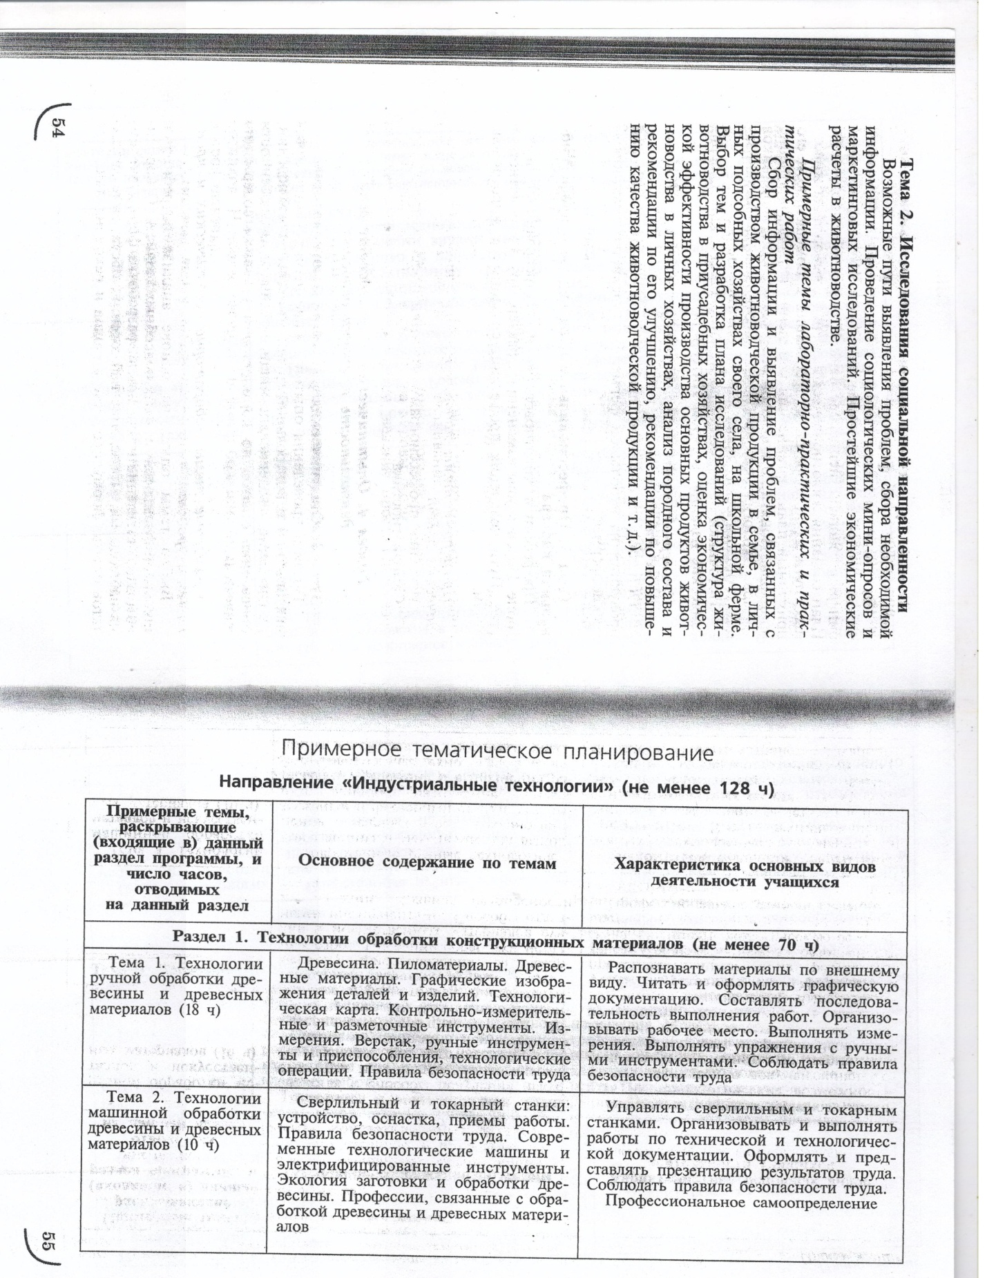
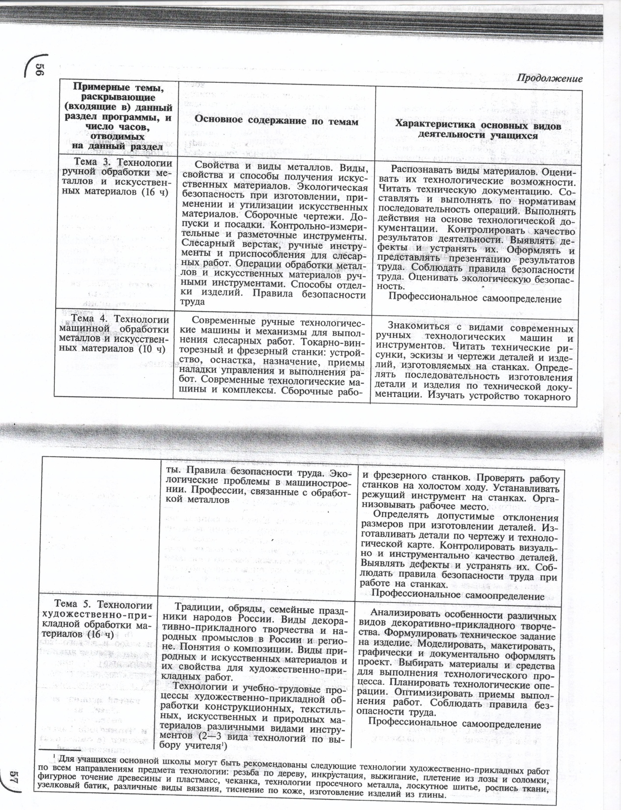
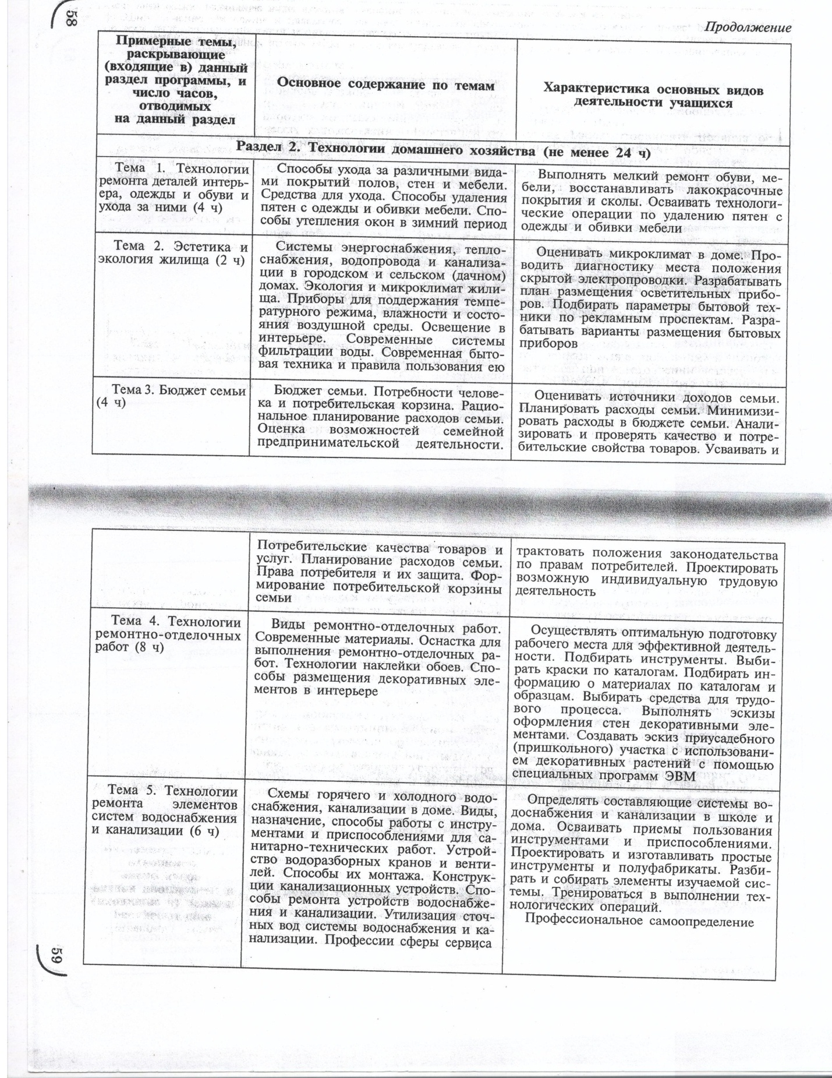

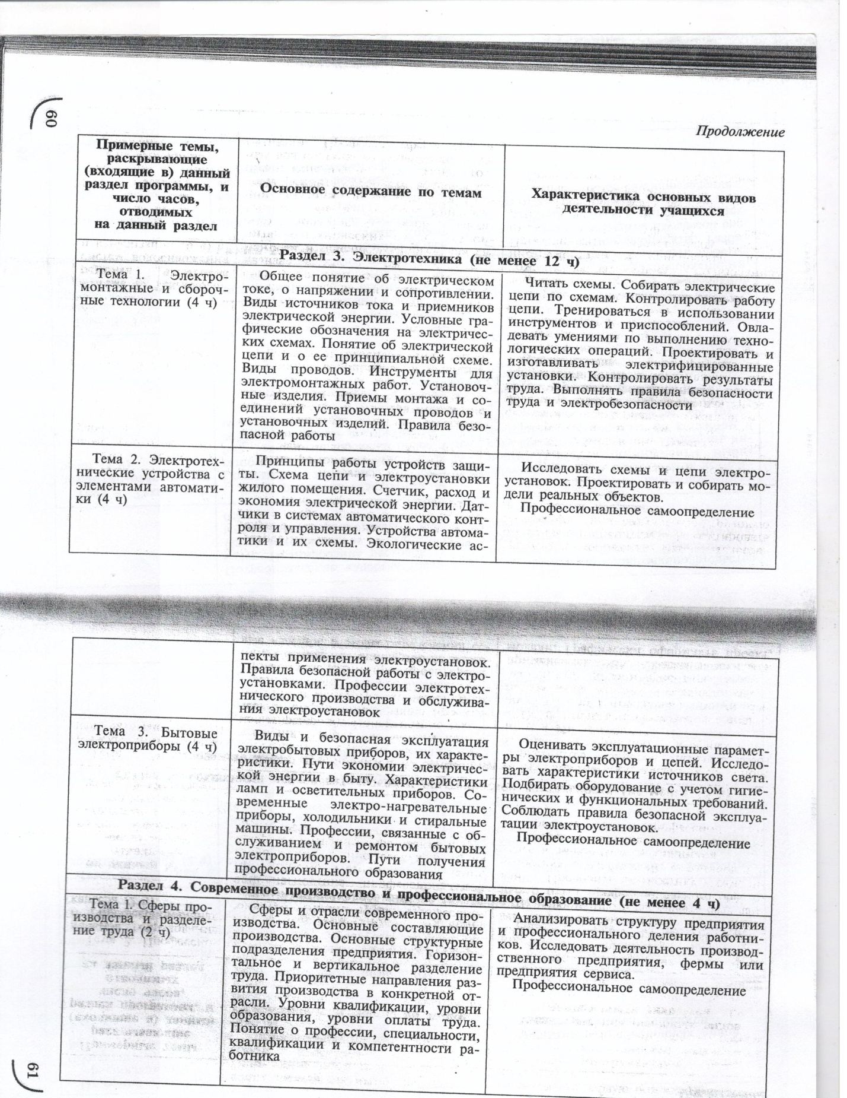

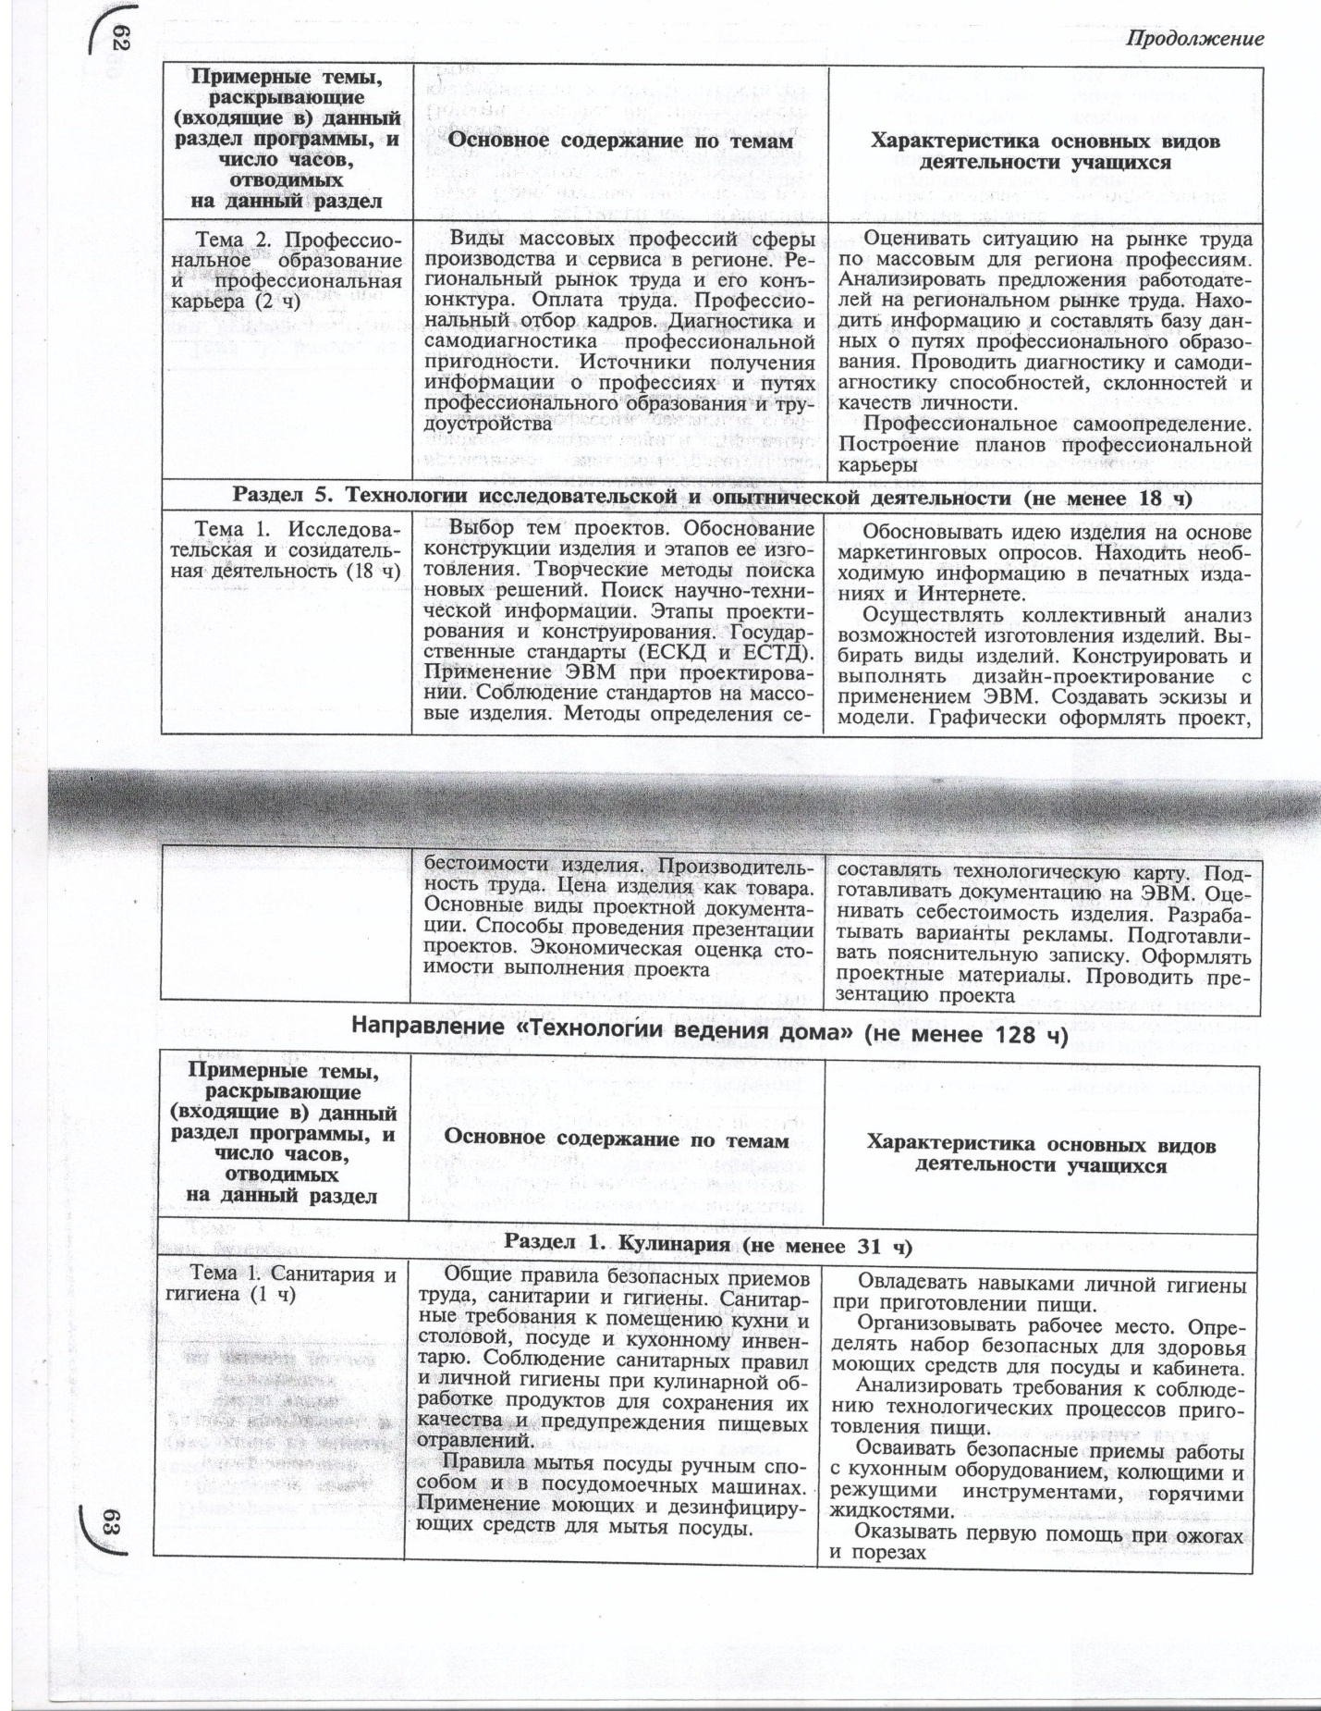

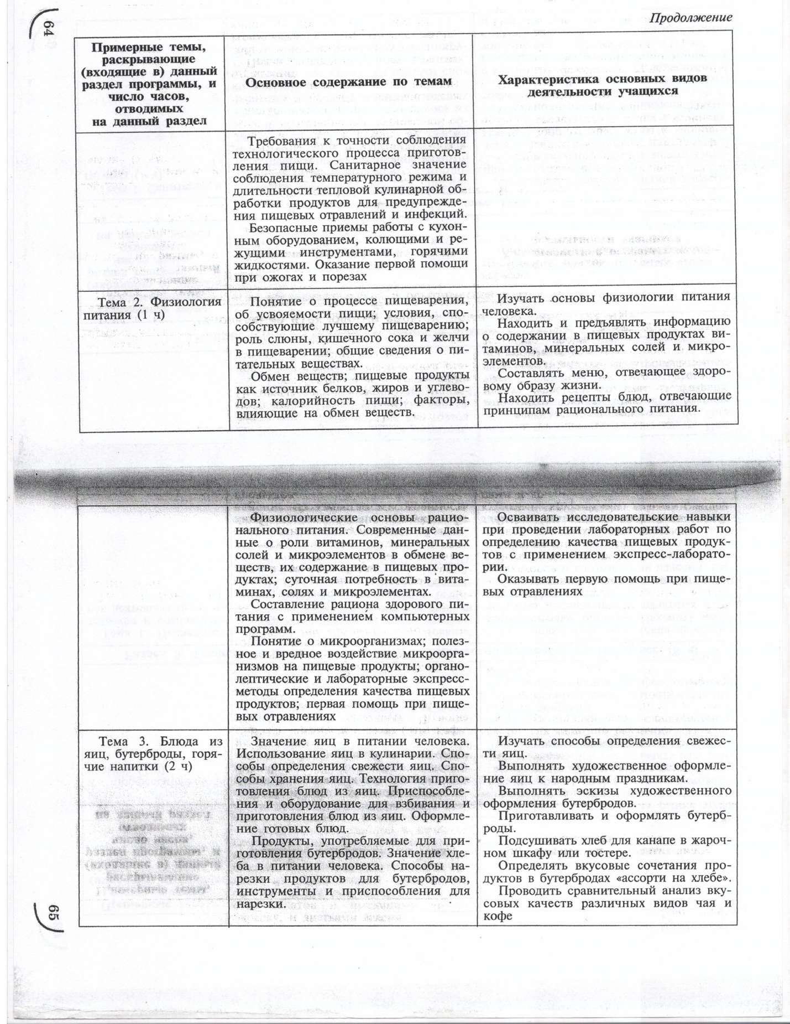

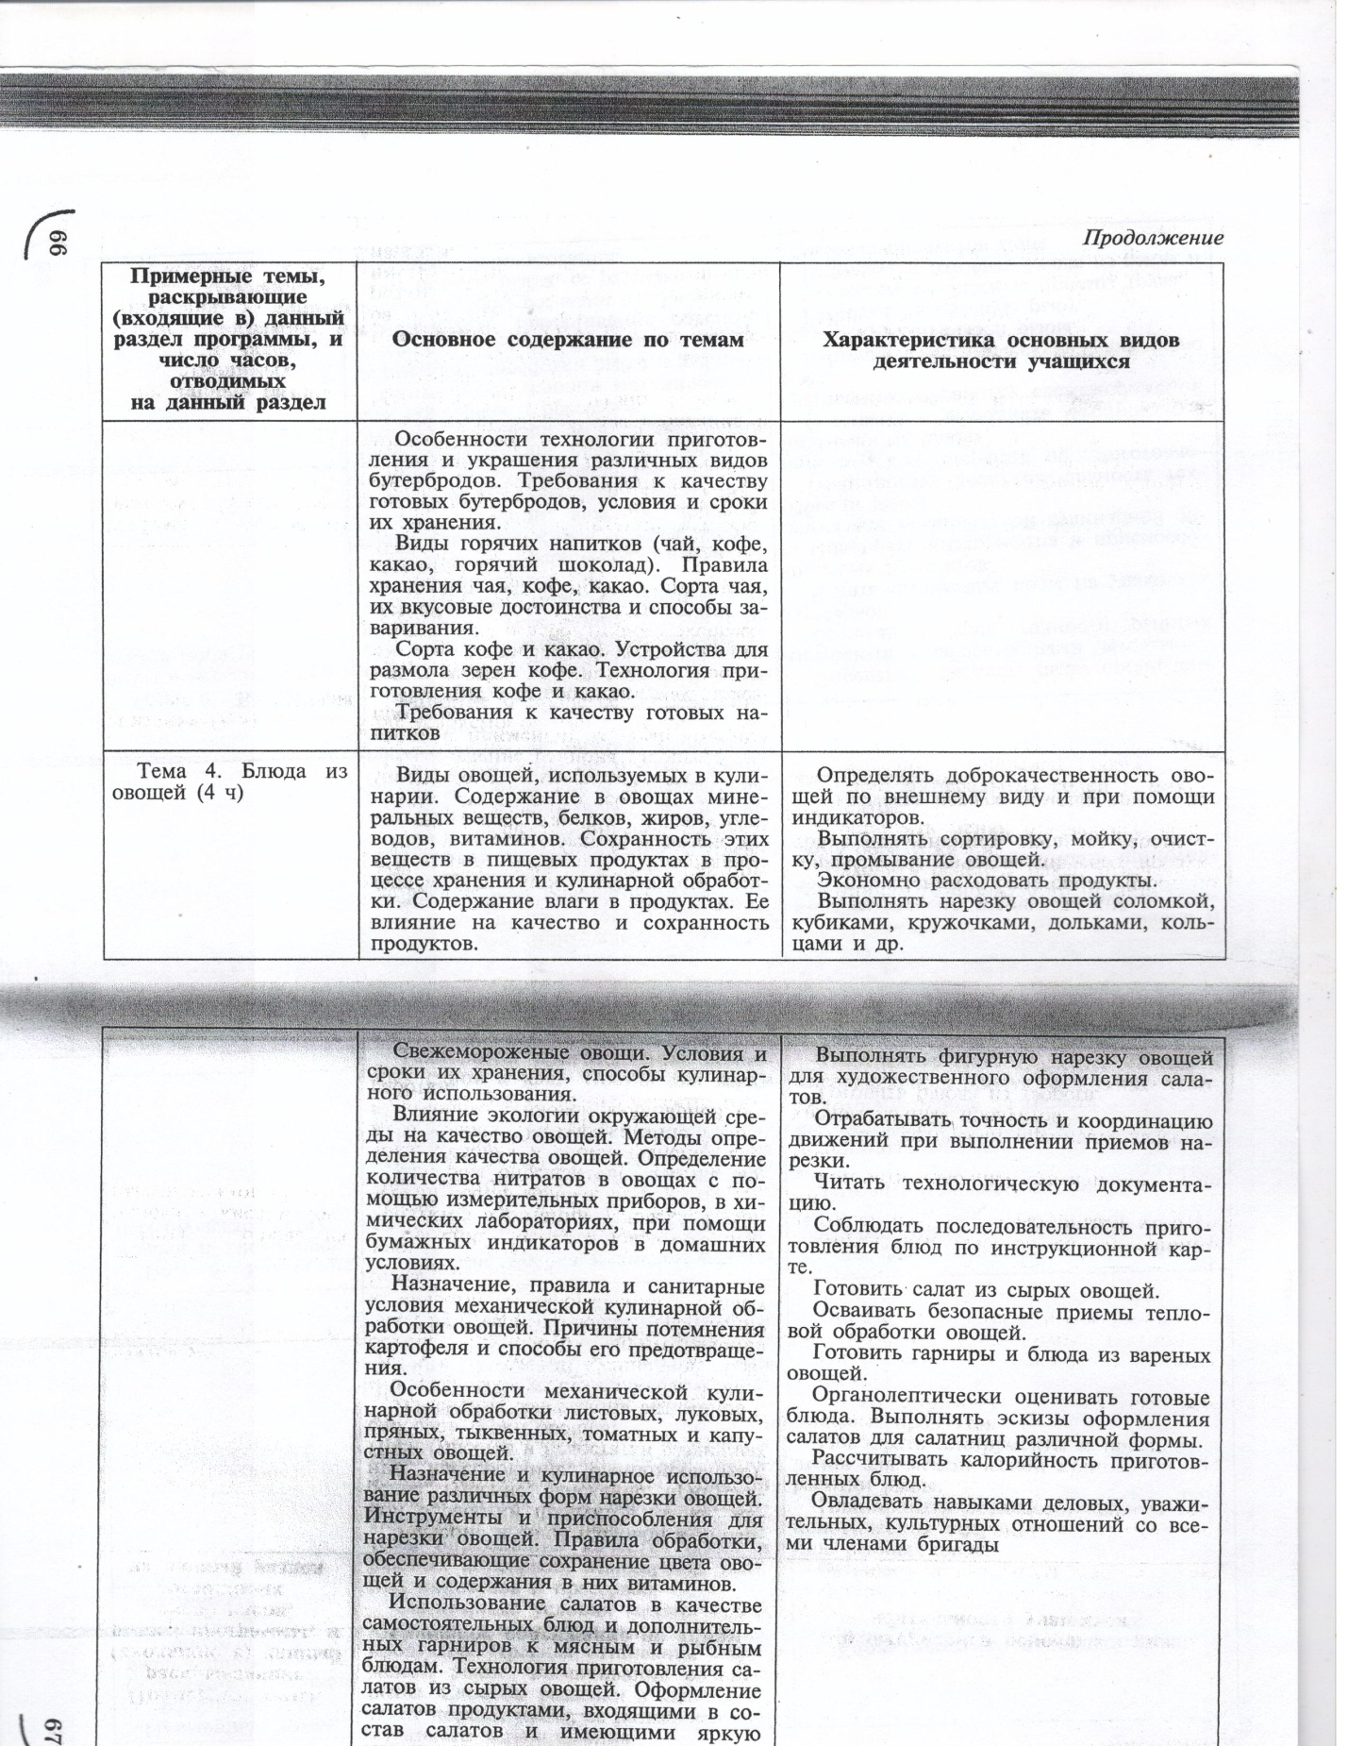

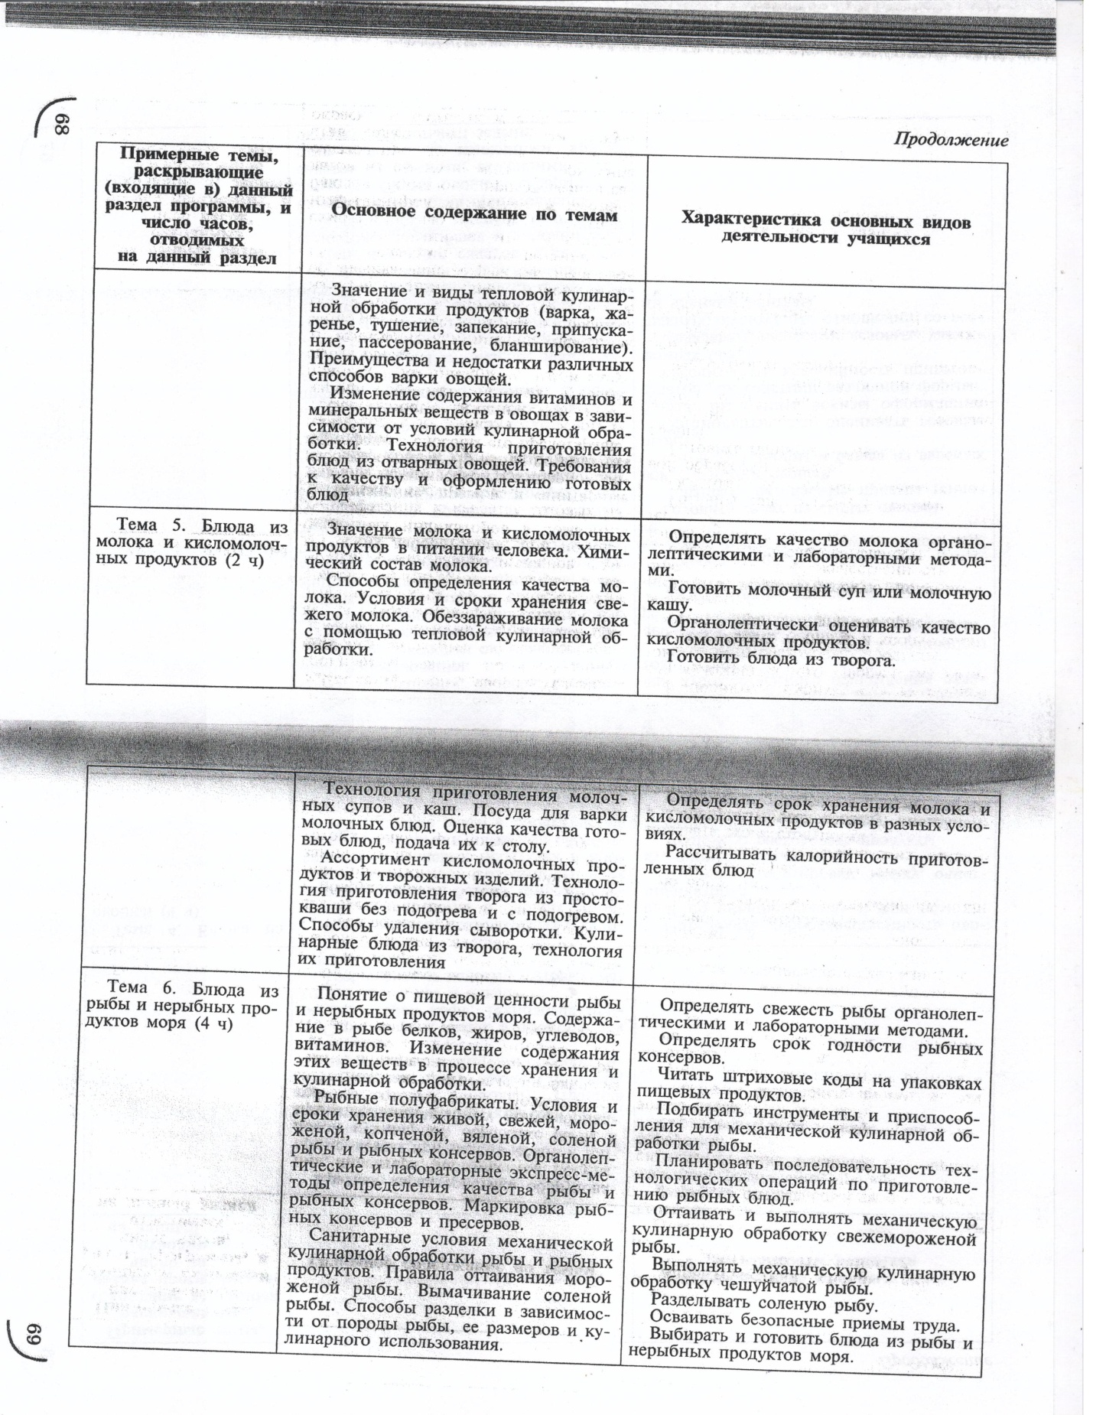

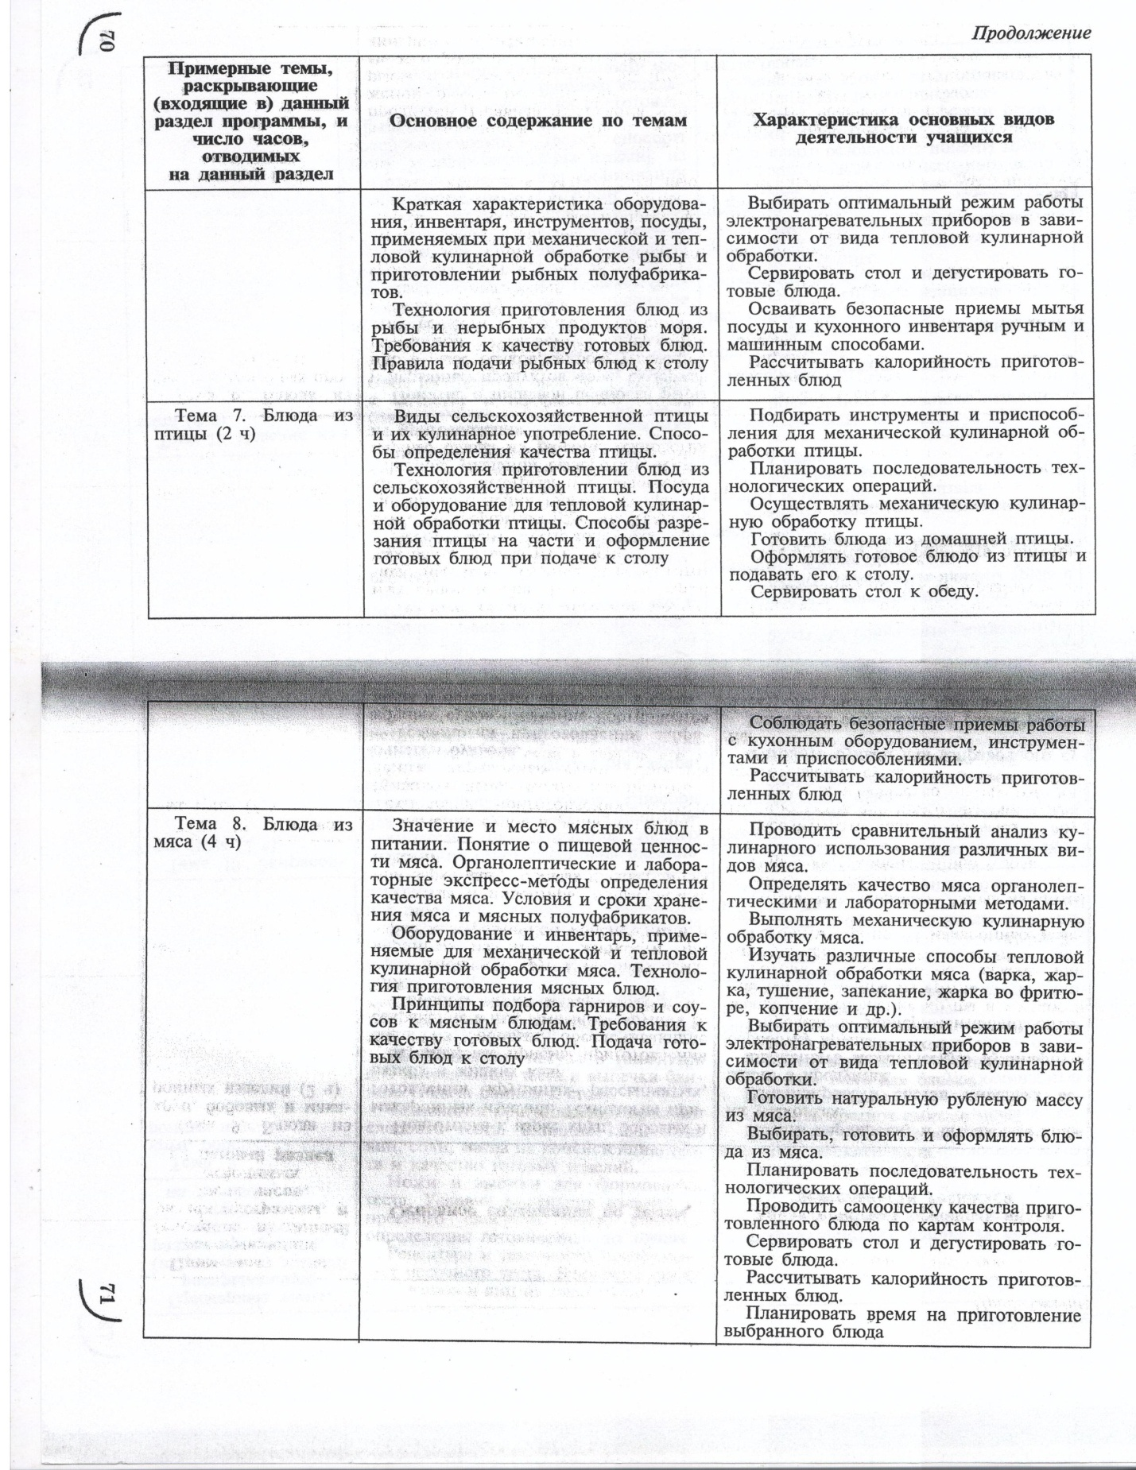

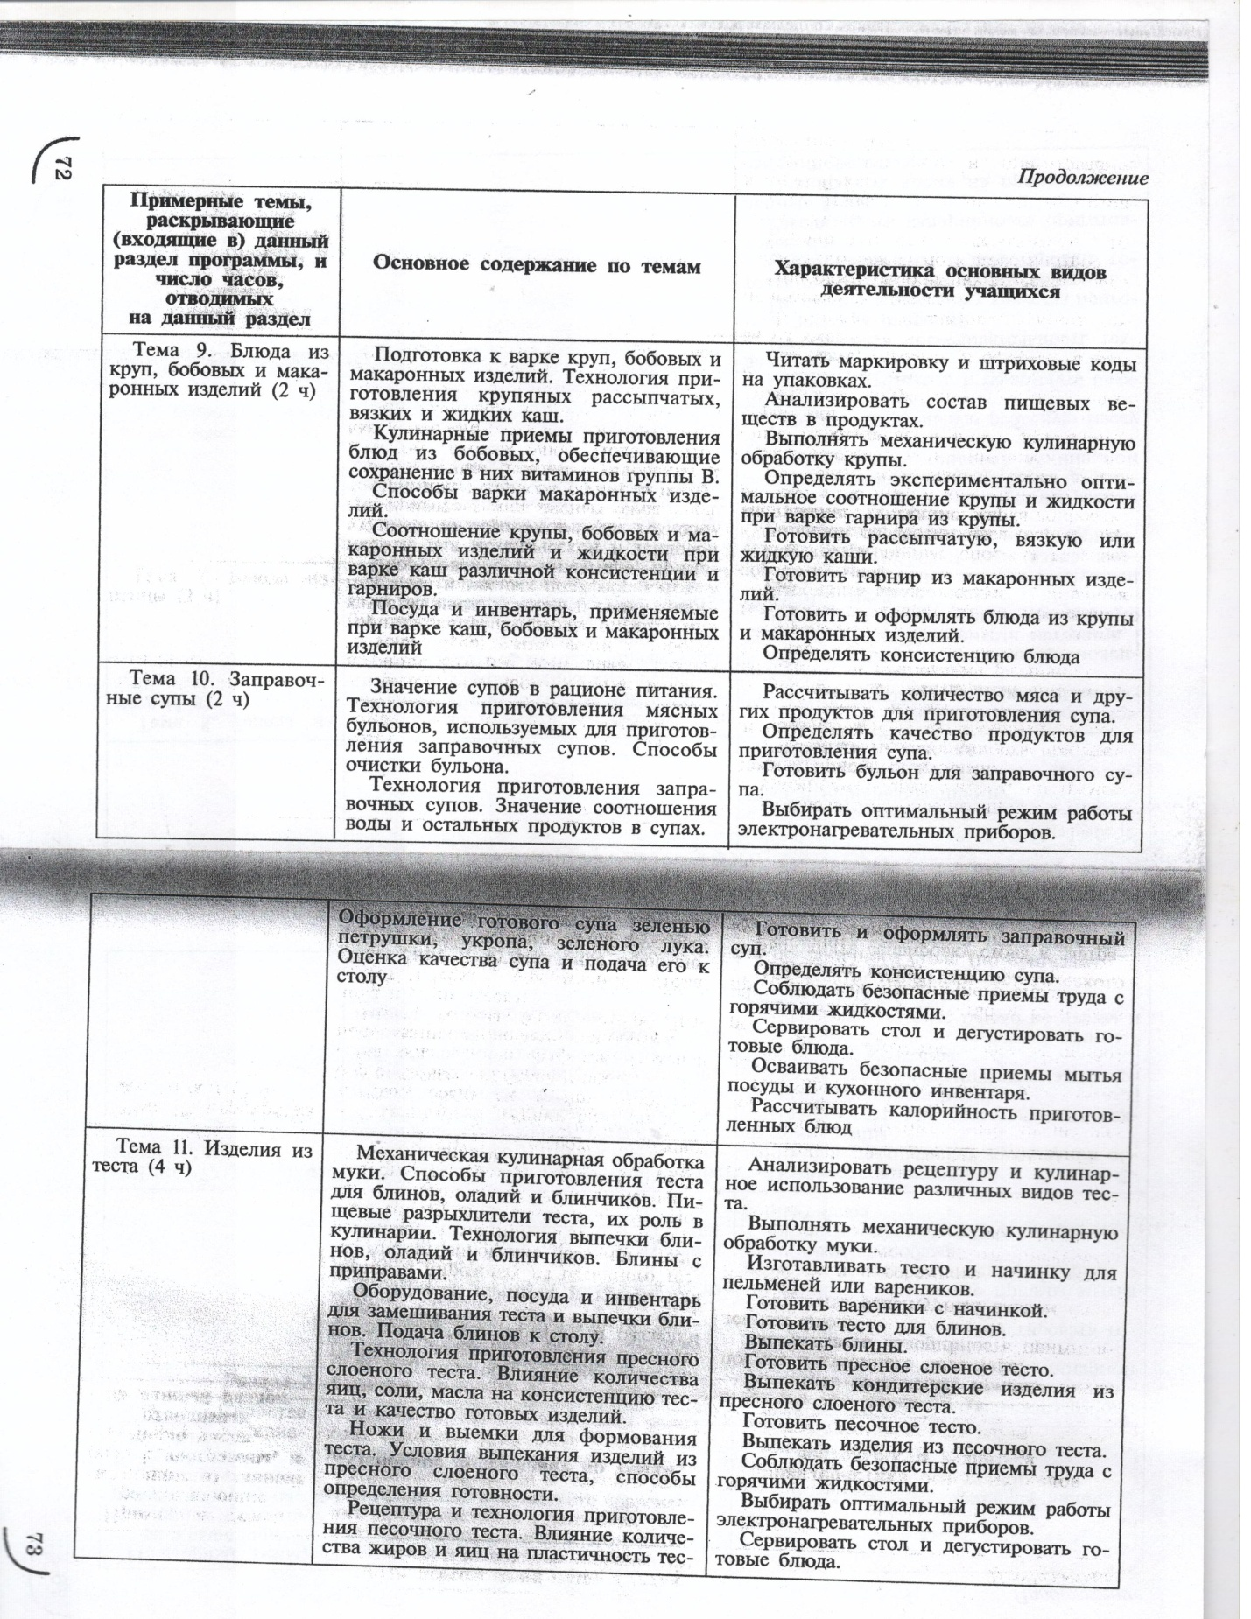

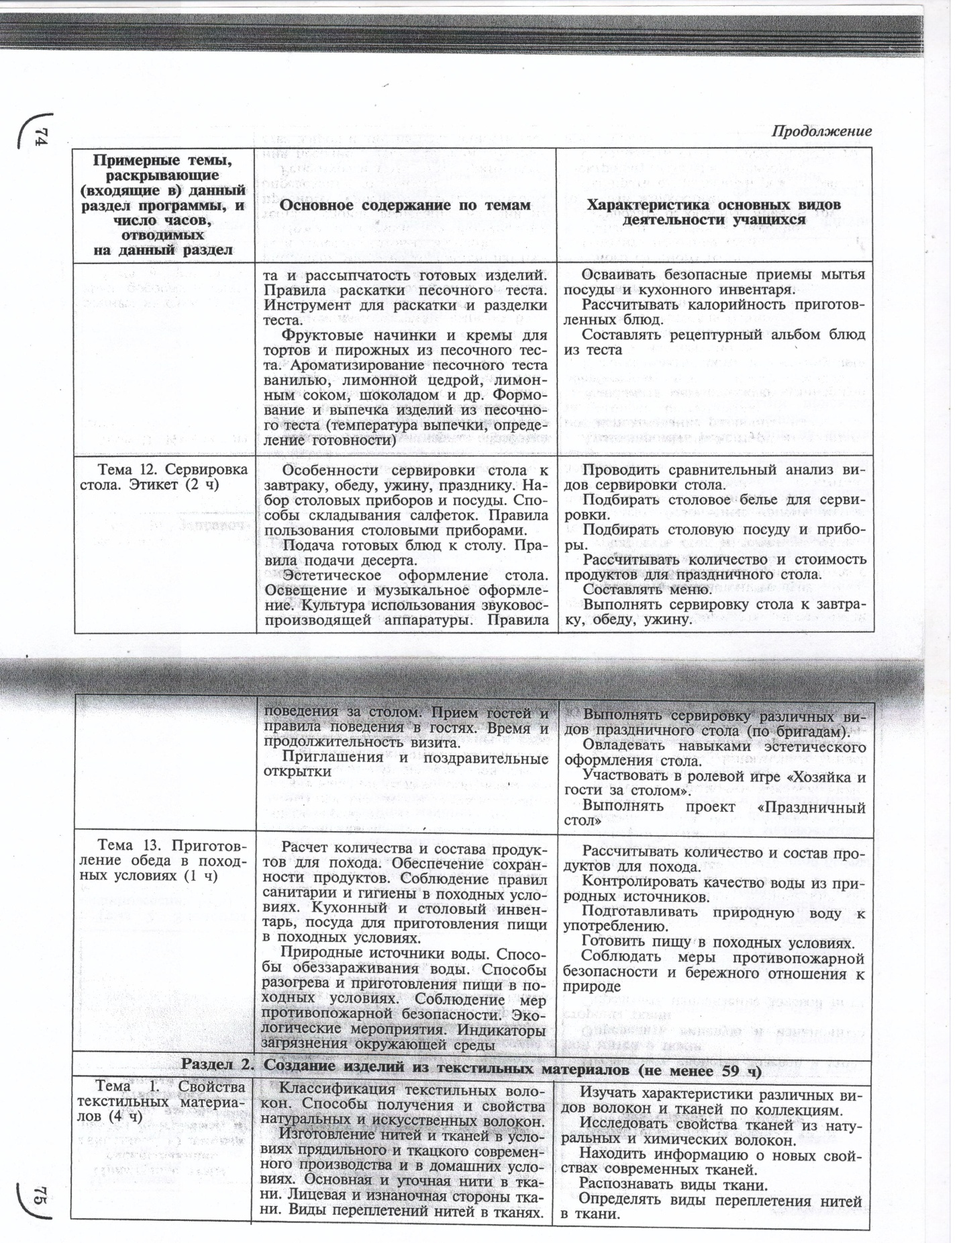

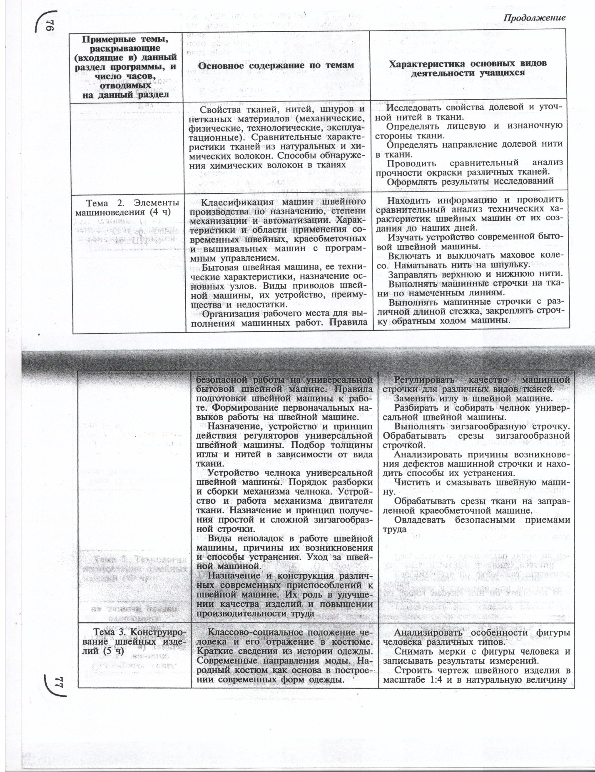

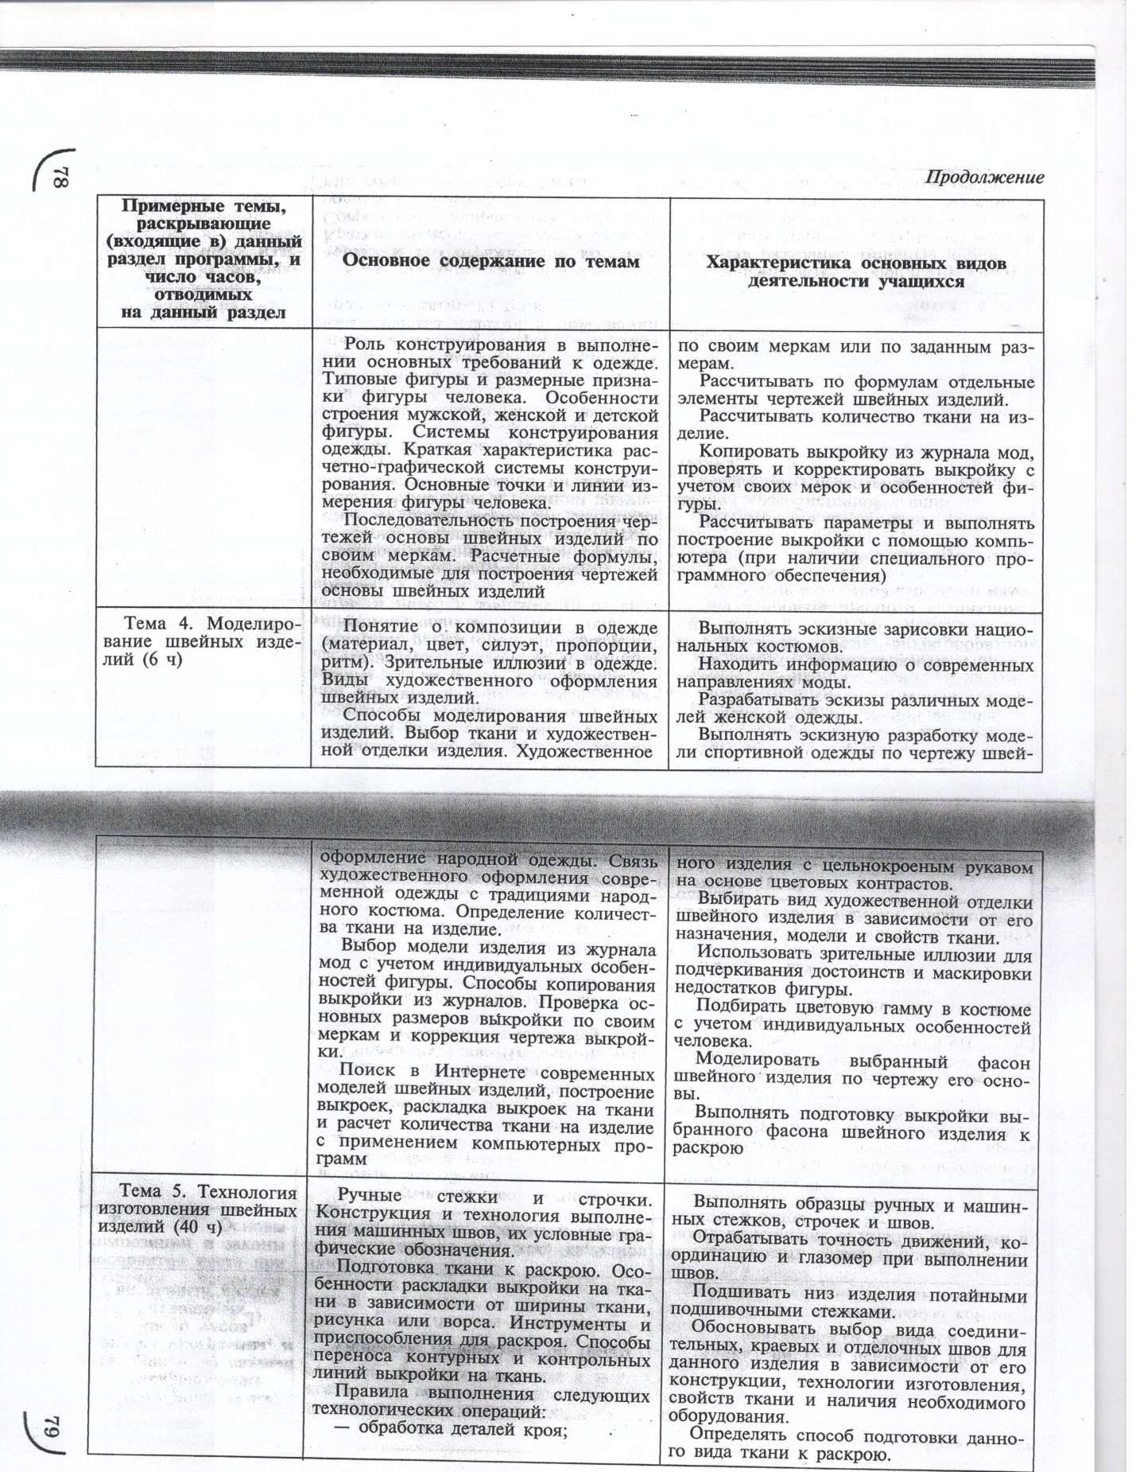
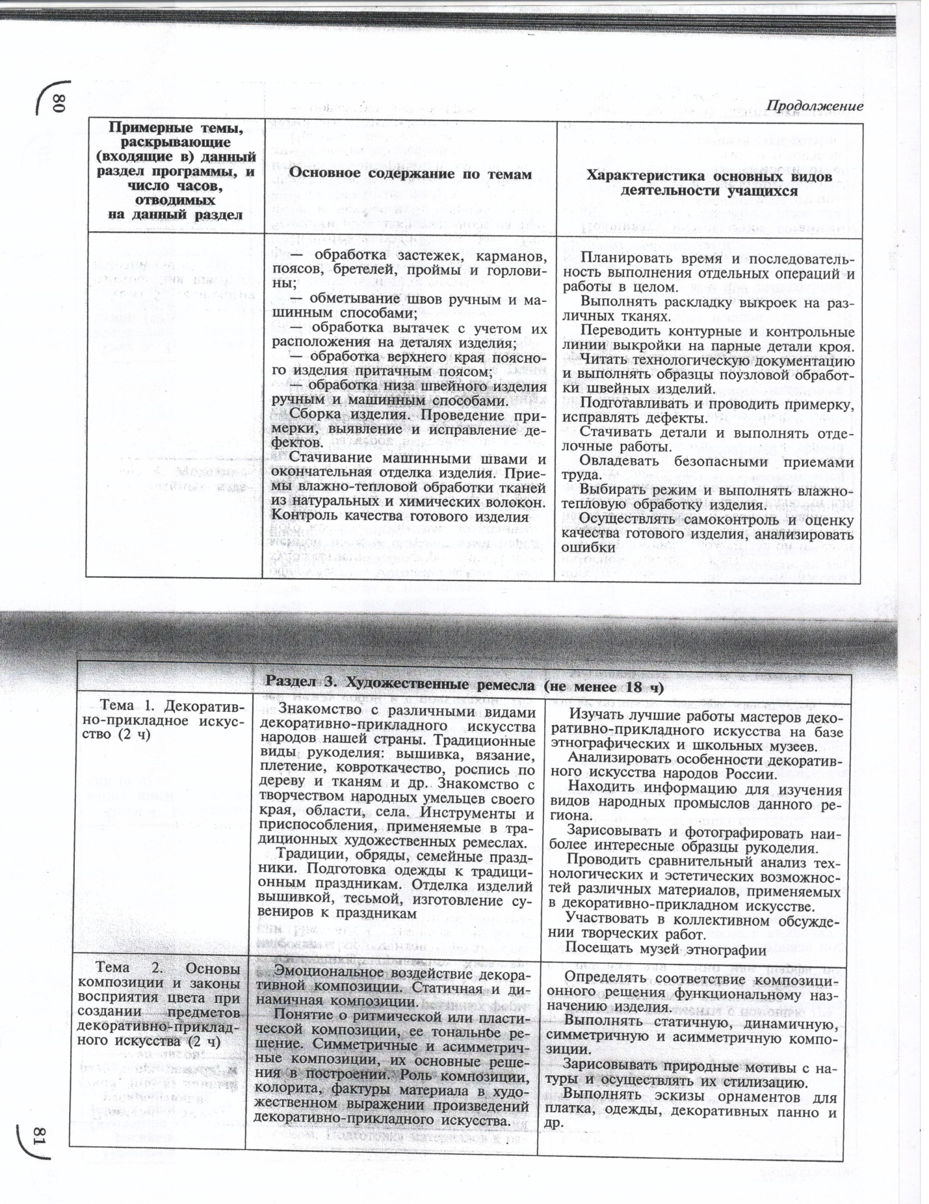

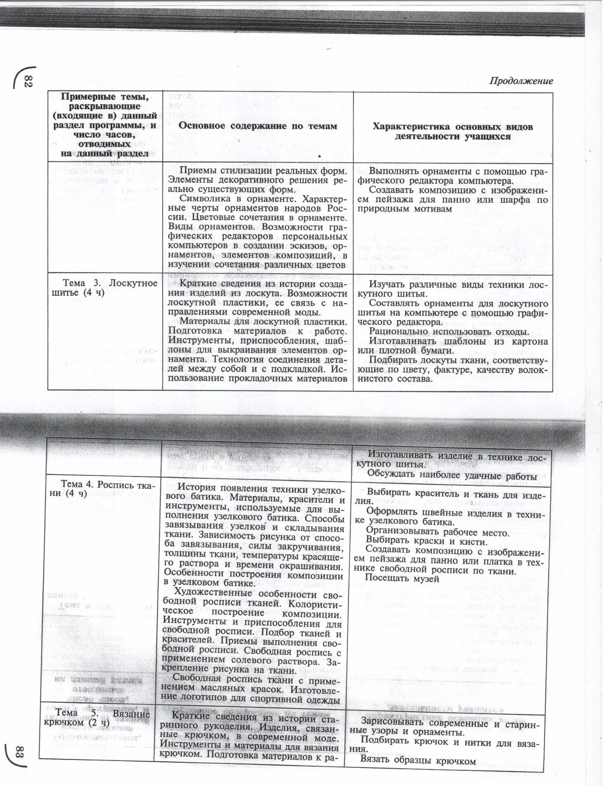

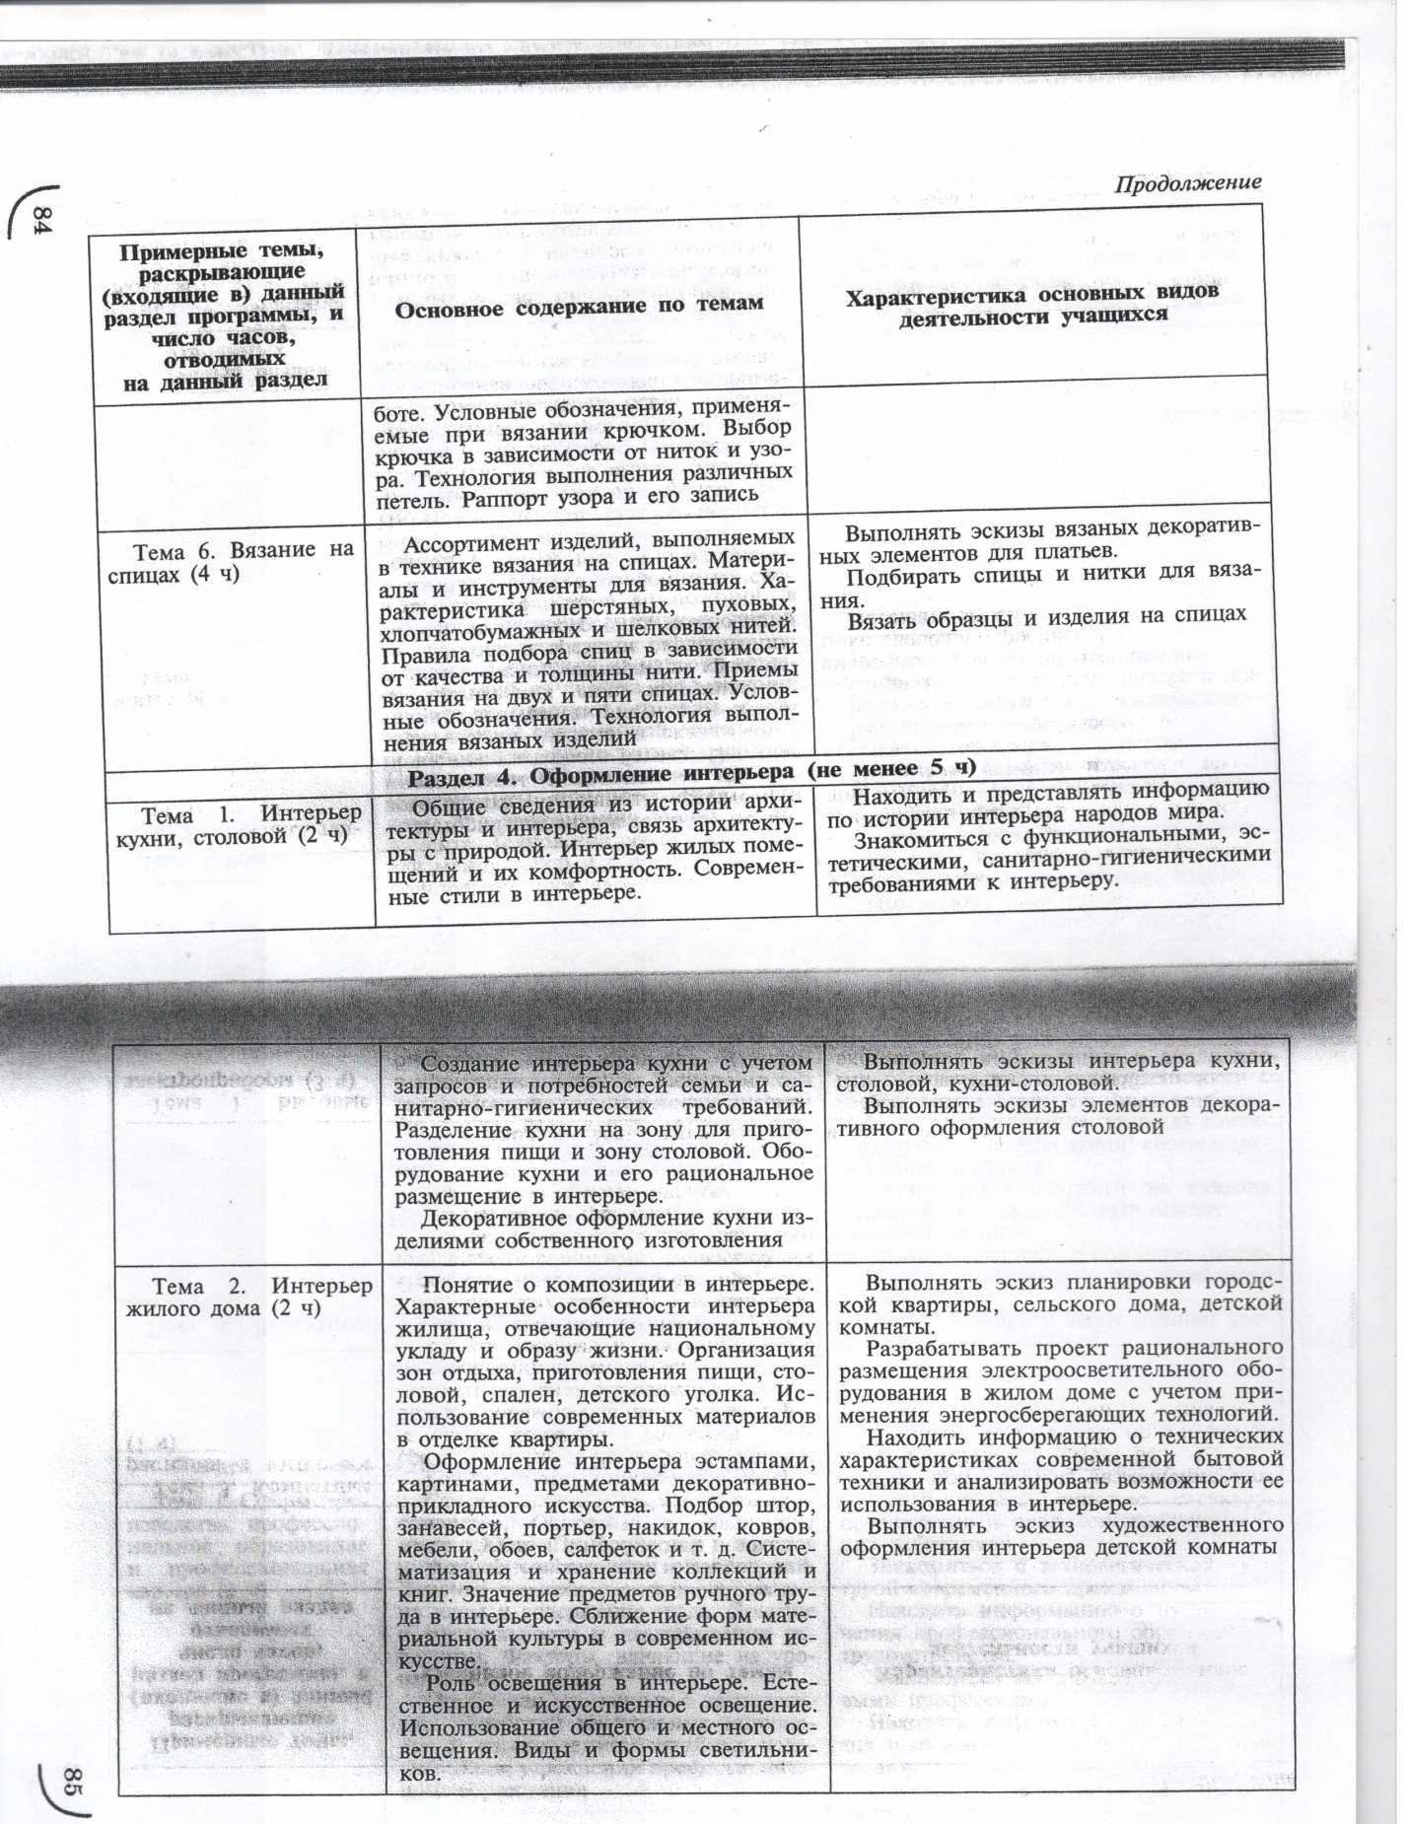
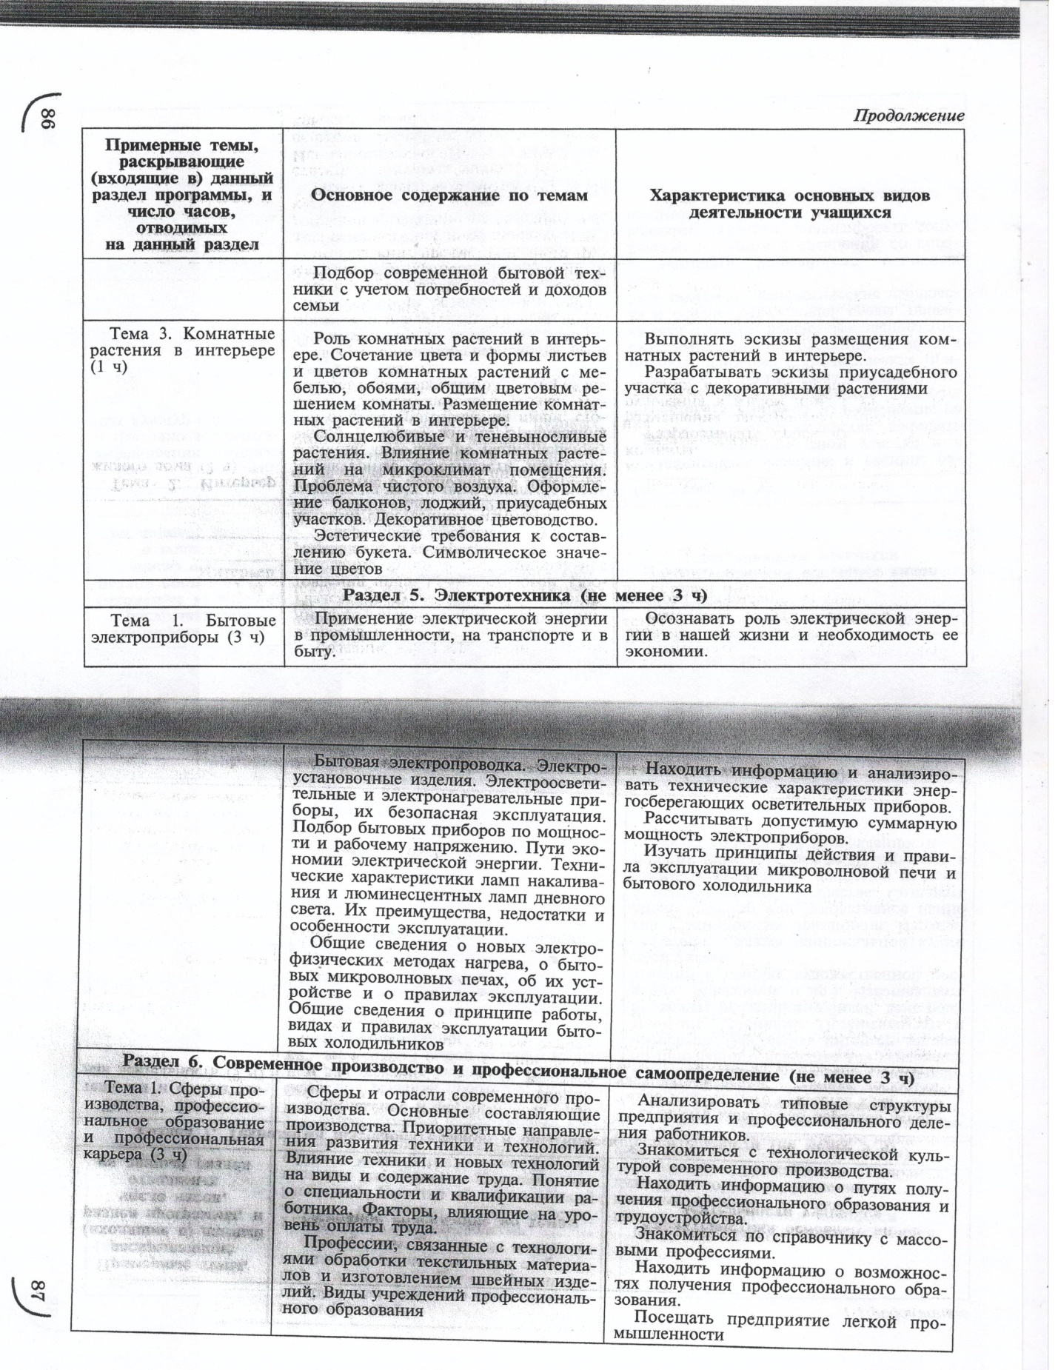
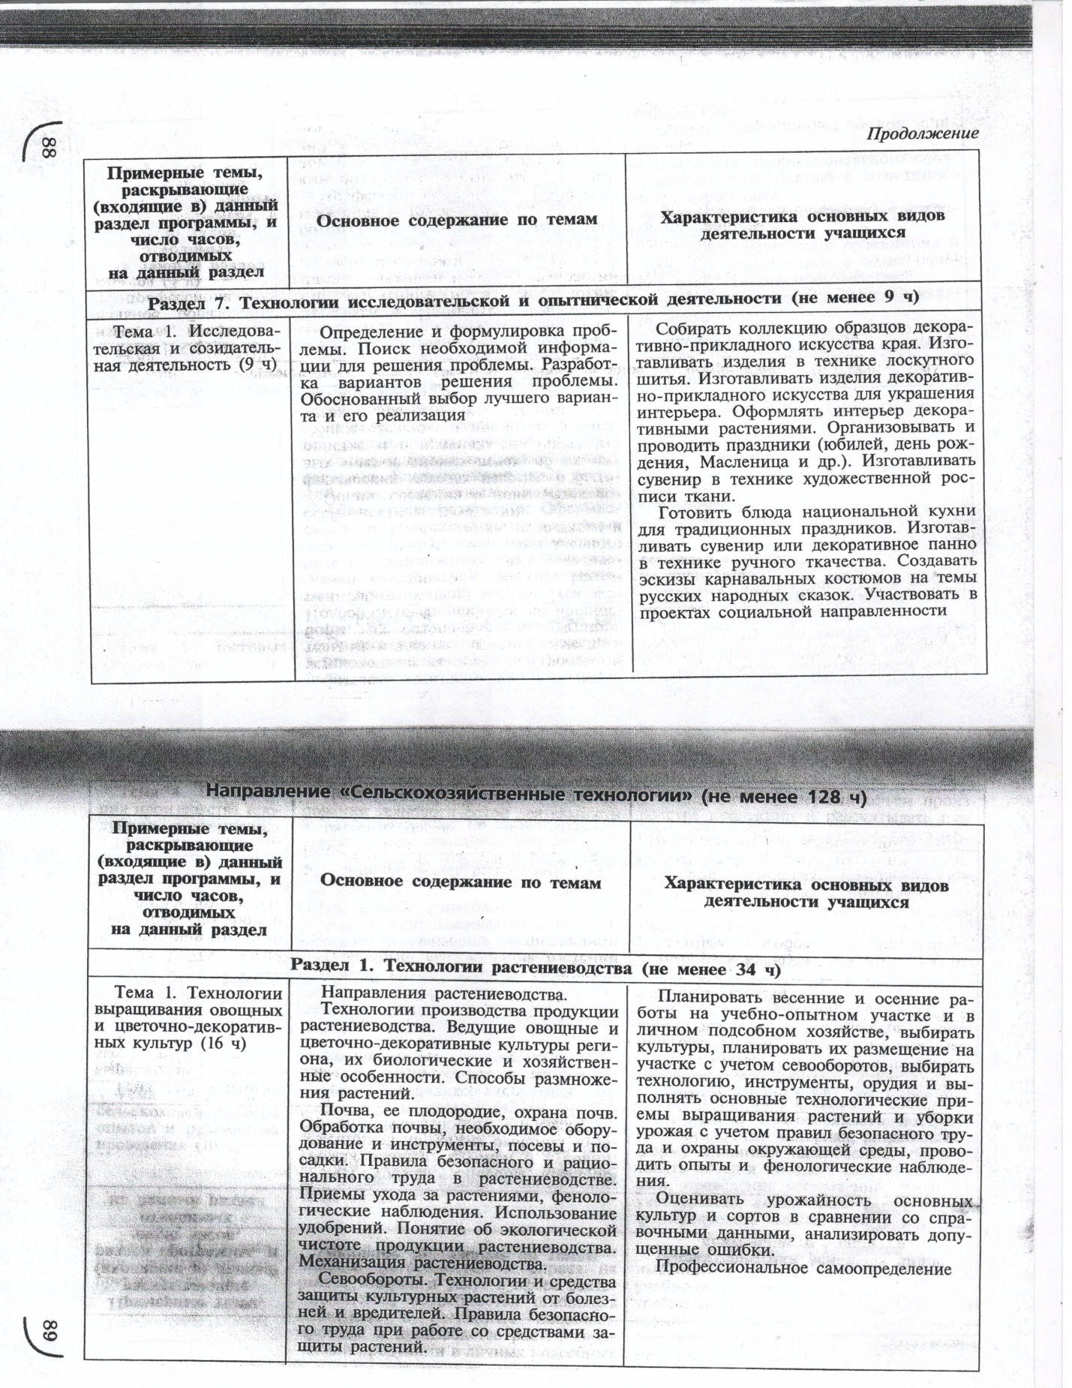

Для освоения техник обработки материалов, необходимых для реализации проектного замысла, проводятся мастер-классы как форма внеурочной деятельности, посещаемая обучающимися по выбору.

